***Тайна аттракциона ужасов.***

**Перевод Юлии Жарковой**

**2021г**

**Книга-квест.**

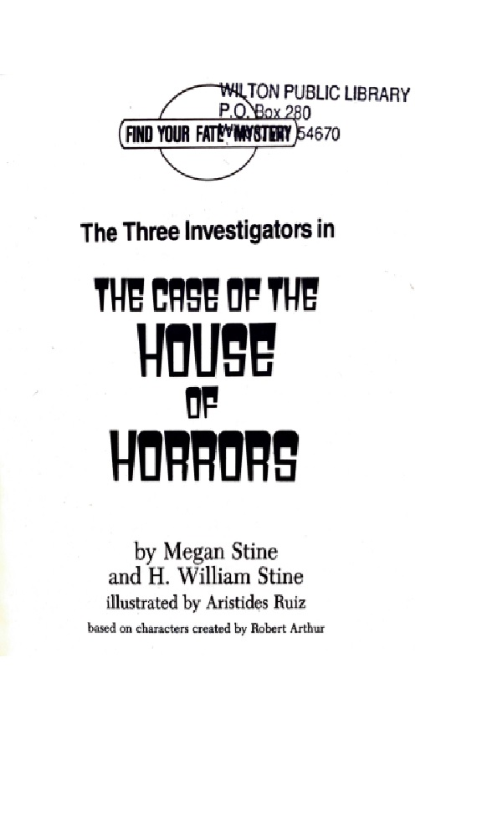

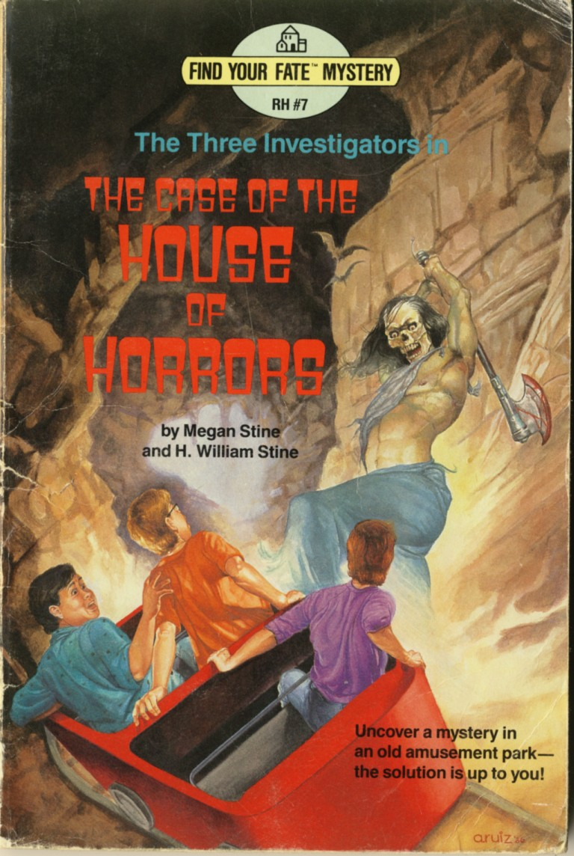

***Кто кричит в Доме ужасов?***

***Вы едете в свой любимый парк развлечений в Доме ужасов - и слышите крики, которые не являются частью обычных звуковых эффектов. Это может быть человек ... а может быть призрак!***

***Вы убеждаете своих школьных приятелей знаменитых Трех Сыщиков помочь вам выяснить это. И вам предстоит принять несколько трудных решений. Следуйте неочевидной подсказке, и вы получите удовольствие от расследования!***

***Вас ждут - полуночный сеанс, необычный религиозный культ и страшное приключение на колесе обозрения. Поможете ли вы Трем Сыщикам раскрыть тайну? Делайте выбор и найдите свою судьбу!***

***Приветствую вас, фанаты мистики!***

***Если вы похожи на меня, то вам не терпится узнать о последнем приключении Трех Сыщиков. Невозможно заранее предсказать, в какое дело ввяжется амбициозное трио молодых сыщиков. В этот раз они расследуют странную загадку Дома ужасов, аттракциона в парке развлечений, где начали происходить необычные явления, а посетители чувствовать непритворный ужас. В этом месте действительно могут водиться привидения! Вы не только узнаете о загадке, но и поможете ее разгадать. Фактически, именно вы первым доведете дело до сведения следователей. Это не обычный детектив. Книгу нельзя читать от начала до конца. Внизу некоторых страниц есть решения, которые вы должны принять, и подсказки, которым вы можете следовать или игнорировать. Будьте бдительны, и тогда, возможно, вас пригласить присоединиться к Трем Сыщикам.***

Вагончик болтает тебя из стороны в сторону. Костлявая рука неожиданно коснулась макушки. Ты засмеялся, но голова невольно дернулась, чтобы увернуться от пластиковых костей. Ты был здесь уже тысячу раз.

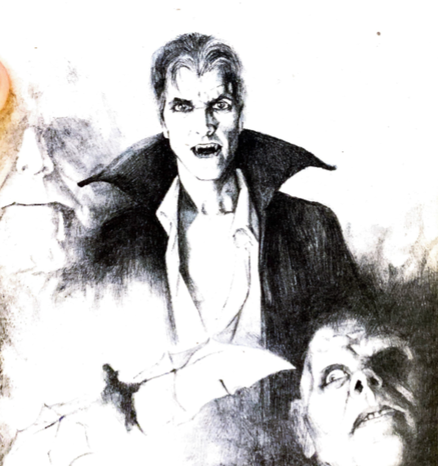

Ничего нового.

И неожиданностей ничто не предвещало.

Зловещий смех вдруг прорезал тьму в Доме Ужасов. Топор срезал кричащую голову скелета, и череп пронесся мимо тебя, как летящий в центр поля мяч. Вспышка света, крик и испуганное лицо - всего лишь ваше отражение в зеркале!

Но потом что-то произошло. Все замерло. Вагончик остановился. Другие вагончики, двигавшиеся по рельсам Дома ужасов, тоже остановились. Звуковые эффекты замолчали. Погас свет. Люди удивленно закричали. А потом ты почувствовал - что-то действительно жуткое.

Все твои чувства кричали, что во тьме Дома Ужасов затаилось нечто злое. Ты почувствовал слабое холодное дуновение, спустя мгновение вагончики дернулись и снова тронулись с места. Как только ты снова оказался на улице на солнце, сразу бросился к Джои.

- Что случилось? Поездка остановилась, - воскликнул ты.

Джои почесал небритую щеку.

- Не останавливалась, я бы заметил. Может быть, ты слегка перегрелся на жаре, малыш, - сказал он.

Несмотря на то, что тебе не понравилось, что Джои называл тебя «малышом», когда он всего на несколько лет старше, ты ему поверил. В тот день ты повторил поездку еще три раза, и они больше не прерывались.

Так что, возможно, Джои был прав. Поездка никогда не останавливалась. Но через два дня после ужина ты снова отправились в парк, и вагончики снова остановились.

- В чем дело? - закричал ты в темноту, прежде чем смог остановить себя.

У тебя возникло странное чувство, что кто-то услышал тебя, но не захотел отвечать на твой вопрос и вдруг поездка снова продолжилась.

– Эй, помогите мне! Вытащите меня отсюда!

Это был ты? Нет, конечно. Тогда кто это был? Или что это было? Это было похоже на зов старика о помощи! Но это не часть аттракциона. Ты знаешь каждый поворот и никогда раньше не слышали этого голоса. Ты осматриваешься вокруг, но ничего не видно, кроме темноты. Страх, словно воздушный шар, растет внутри тебя, он становится все больше и больше, пока ты не начинаешь дышать с трудом. Ты не хочешь признавать это, но у тебя не остается выбора - это был призрак, которого вы только что услышали в Доме ужасов!

На улице в сумерках ты сидишь на скамейке, и наблюдаешь за людьми, покидающими аттракцион следом за тобой. Мать с двумя детьми. Пара сестер-близнецов. Трое старшеклассников в шортах, майках и соломенных шляпах. Стариков не было. Сердце бьется в два раза быстрее.

- Ты выглядишь так, будто только что увидел привидение, - послышался голос позади в сгущающейся темноте. Оборачиваешься и видишь улыбающееся лицо Боба Эндрюса с выпуклостью на левой щеке. Эта выпуклость - большой кусок яблока в карамели в его руке. Странно было видеть Боба одного, без двух его приятелей - Юпитера Джонса, и Пита Креншоу. Эти трое являлись знаменитой детективной командой этого города - Три сыщика. Они почти всегда были вместе.

Но ты и Боб стали довольно хорошими друзьями познакомившись в школе.

- Я не видел призрака, - ответишь. - Я только слышал его.

- Вот это да, да это же сам мистер Перипатетик, - кричит Юпитер Джонс, приближающийся с другой стороны парка.

Юпитер Джонс не забыл, как в четвертом классе ты победил его в чемпионате по орфографии. Ты правильно написал перипатетический (***Перипате́тики****— ученики и последователи Аристотеля, его философская школа. Основана в 335/334 гг. до н. э. Название школы возникло из-за привычки Аристотеля прогуливаться с учениками во время чтения лекций*), а он - нет.

Юпитер весьма умен, но он не из тех, кого можно назвать неудачником. Но он так сильно не любит проигрывать, что теперь настроен против тебя, и наложил вето на все твои попытки, стать четвертым сыщиком. Ты мечтал об этом. Однако, по утверждению Юпа, это был бы сущий кошмар.

Спустя минуту, к Юпитеру присоединился Пит Креншоу с четырьмя хот-догами в руках.

- Что вы, ребята, думаете о призраках? - спрашиваешь ты у ребят, возвращаясь к теме, которая не входит из твоей головы.

- Выдумки, - усмехается Юпитер.

- Я точно не верю, - говорит Пит, протягивая два хот-дога Юпу и один Бобу. Но Боб передает его тебе.

- Думаю, если бы призрак пожал мне руку, я бы в него поверил, - говорит Боб. - Но я больше боюсь того, что находится в этих хот-догах, чем призраков.

Ты очень хочешь рассказать кому-нибудь о Доме ужасов, иначе просто лопнешь.

Итак, ты описываешь голос, свет и остановку вагончиков на несколько минут. В конце ты говоришь:

- Прокатитесь со мной и скажите, что думаете.

- Мы не исследуем призраков, - говорит Юпитер. - Мы расследуем преступления.

- Я не прошу вас ничего исследовать, - говоришь ты. - Я просто подумал, что вам было бы интересно услышать крик призрака, вот и все.

- Я пойду с тобой, - говорит Боб.

По лицу Юпа видно, что ему не нравится дезертирство Боба, но ему придется смириться.

- С другой стороны, - наконец говорит Юпитер, слизывая с большого пальца каплю горчицы, - научное расследование так же важно, как и расследование уголовное.

- Пойдем, - говоришь ты, стремясь доказать, что все, что ты видел не просто плод твоего воображения. Затем ты добавляешь:

- Я заплачу!

Это сработало как по волшебству. Три Сыщика проследовали за тобой до билетной кассы.

Вы вчетвером находитесь в Доме ужасов всего секунду, когда резкий крик рассекает воздух, словно лезвие гильотины. Голос женский. Она кричит изо всех сил. Почему-то тебе повезло - или не повезло! - с первой попытки.

- Кто-то едет в вагончике позади нас, - быстро говорит Пит. Но Пит знает не хуже тебя, что уже поздно, парк пуст, и вы четверо здесь одни.

- Ну, может, это был звуковой эффект, - пытается Пит.

- Пит, ты проезжал здесь сто раз с тех пор, как аттракцион открылся, - говорит Боб. – И с каких это пор граф Дракула кричит, как женщина, когда ему отрывают голову?

- Значит, ты тоже это слышал. Это призрак! - говоришь ты.

Юп ждет, пока они снова не окажутся на улице, прежде чем высказать свое тщательно обдуманное мнение.

- Я, конечно, не уверен, что в Доме ужасов есть призрак, - говорит Юп. - Но этот крик указывает на то, что есть что-то, что нам стоит исследовать.

На этот раз Юп идет первым в сторону аттракциона.

- Мы бы хотели снова прокатиться, - говорит он, доставая из кармана пригоршню монет.

- Не сегодня, - зевает Джои. - Я закрываюсь.

- Вечер только начинается, - шепчет Юп тебе и двум своим друзьям с лукавой улыбкой. - Мы сможем лучше все здесь осмотреть, когда все уйдут. Давайте найдем, где спрятаться.

Юп предлагает два варианта, где им можно спрятаться. Прокрасться в Дом ужасов и дождаться, пока все сотрудники парка уйдут домой. Или спрятаться под брезентом, покрывающим американские горки. Как утверждает Юп, американские горки будут лучшим выбором, поскольку они были закрыты час назад. А Джоуи все еще слоняется по Дому Ужасов, закрывается.

- Что скажешь? - спрашивает Юп, глядя на тебя.

**Если ты хочешь спрятаться в Доме ужасов, перейди на страницу 71.**

**Если ты хочешь спрятаться на американских горках, перейдите на страницу 34.**

Заняться в почтовом отделении было совершенно нечем. После просмотра флаеров с рекламой интересных событиях, проходящих в городе, после изучения фотографий самых разыскиваемых преступников, после поиска в каталоге индекса твоего самого далеко живущего родственника, в почтовом отделении заняться стало совершенно нечем.

- Бубба Детройт, должен открыть здесь свой филиал, - говоришь ты Бобу. – Он мог бы угадывать вес посылок и писем, и этим зарабатывать деньги.

- Брось это в ящик предложений, - отвечает Боб.

Ему есть чем заняться. Он принес с собой книгу и читал, пока вы ждали. И, похоже, собирался читать ее весь день.

В который раз ты подходишь к стене, у которой стоит шкаф с сотнями небольших почтовых ящиков, и заглядываешь за стеклянную дверцу одного из них.

- Я очень хочу, что бы они пришли за своей почтой, - говоришь ты. – Ящик забит до отказа.

- Ты смотришь не на тот ящик, - спокойно говорит Боб, не отрывая глаз от книги.

- Да, нет, все верно, номер 5542, - мотаешь ты головой.

- Нет, номер нужного нам ящика 5524, - поправил Боб.

- Нет.

- Я никогда не забываю подобные вещи, и не путаю, - уверенно заявил Боб, не отрываясь от книги.

- Ты, вероятно, просто запомнил немного не верно.

- Мы можем позвонить Юпитеру и проверить, - говорит Боб.

- Смотри, - говоришь ты, понизив голос до шепота.

Молодой парень, дружелюбно улыбнувшись ребятам из-под густой бороды, вошел в почтовое отделение и, подойдя к шкафу, открыл ящик номер 5524.

- Давай, идем следом за ним, - тихо говоришь ты.

**Перейди на стр. 26**

Слышишь звон! Что это? Звенит мелочь в твоем кармане. Нет, звенит в твоей голове, после того как ты потратил все свои карманные деньги, снова и снова катаясь на аттракционах Наклонная карусель, Качели водоворот, Чудовищный зонт и Кошмарный робот-всадник.

Одна из замечательных особенностей быстрого движения заключается в том, что когда ты катаешься на аттракционах, реальность кажется размытой. Почти ничего не видишь, и нет времени на беспокойство о тайне Дома ужасов.

Вот только твое периферийное зрение не отключается, не сверяясь с твоими желаниями, работая сверхурочно. И продолжает видеть то, что ты видеть не хочешь – то, что ты надеялся, исчезнет, если ты останешься кататься на аттракционах.

Но каждый раз когда ты покидаешь очередной аттракцион, видение снова здесь, словно огромная скала на периферии твоего взгляда и твоих мыслей. Пора взглянуть правде в глаза! Признай это! Ты же отдаешь себе отчет в том, что Бубба Детройт преследует тебя везде, куда бы ты не пошел, на территории парка развлечений. И это до чертиков тебя пугает. Тебе придется, наконец, остановиться и подумать об этом – и это сводит тебя с ума.

**Если ты хочешь найти безопасное место, и укрыться там, иди на стр. 74**

**Если ты хочешь пойти в место, куда Бубба Детройт за тобой не последует, вернись на стр. 23**

Письмо Юпа в Институт изучения рака «Долгая жизнь» отправил в тот же день. Он написал мистеру Мортону Окснорду и сообщил в конце письма их номер телефона.

- Теперь, с этого момента, один из нас должен постоянно находиться у телефона, только говорить нужно «Алло» а не «Три сыщика», - объяснил Юп.

После чего им оставалось только одно, ждать.

Два дня спустя, когда ты в очередной раз ошивался на складе утильсырья, тетя Юпитера глядя на мальчишек, двинулась в их сторону, недовольно бормоча:

- Руки без дела.

- Ой-ой, друзья мои, - тихо сказал Юп. – Ураган Матильда сейчас обрушится на землю!

- Юпитер Джонс! За все те годы, что я живу на этой прекрасной зеленой планете, я никогда не видела таких ленивых бездельников как ты и трое твоих друзей! – крикнула тетя Матильда.

- Она всегда произносит так много слов на одном дыхании? – удивленно спросил ты у Юпа.

- Я это слышала, блондин, - подходя к ним, сказала тетя Матильда, обращаясь к тебе, - Вы видите вон ту груду из тридцати автомобильных радиаторов? Я хочу, что бы вы аккуратно их разложили. Половина из вас, остальные займутся уборкой территории склада.

- Миссис Джонс, мы не сможем остаться, - неожиданно говорит Боб. – Мы с другом сейчас идем на семейный ужин к моим родственникам.

Боб просто гений! Но неужели ты и в самом деле хочешь бросить Юпитера?

**Если да, переходи на стр. 117**

**Если ты предпочтешь остаться и помочь Юпитеру на складе, ты заслуживаешь все, что получишь на стр. 15**

- Я провел небольшое исследование в административном офисе парка, - сообщает Боб. – Джои закрыл аттракцион на ремонт. Он даже попросил отпустить его с работы пораньше.

- Он закрыл аттракцион, потому что не хочет с нами разговаривать. Вот, что я думаю, - говоришь ты. – И что он собирается делать, оставшуюся часть дня?

- Его не отпустили с работы, а переставили на аттракцион Небесная ракета, - хмыкнул Боб.

В шесть часов вечера, ты и три сыщика осторожно проследовали за Джои от Небесной ракеты до его красного Камаро. Он ехал медленно, так что поспевать следом за ним на велосипедах было не сложно. Некоторое время ничего особенного не происходило. Он поехал домой, в свою квартиру в многоэтажном доме, и спустя некоторое время, вышел чисто выбритый и явно принявший душ. Затем, он снова сел в машину и минут пять едет до другого многоквартирного дома, где у него видимо было назначено свидание. К нему вышла молодая девушка, в серебристых узких брюках и черной свободной рубашке.

Когда они сев в машину отъехали, ты замечаешь седого мужчину в черном линкольне припаркованном неподалеку с выключенными фарами. Стоило Джои вырулить на дорогу, человек в черном линкольне завел двигатель и медленно поехал следом за машиной Джои.

- Похоже, мы не единственные, кто следит за Джои, - говорит Юп, шустро крутя педали велосипеда, немного впереди тебя.

**Вернись на стр. 46**

- Мы расследуем происхождение странных звуков, что раздаются в Доме ужасов, - объясняет Юпитер, Мэрилин, когда вы вошли в ее тускло освещенную палатку.

- Нет, не звуков. Вы расследуете появление призраков в Доме ужасов, - говорит она.

Мэрилин садиться за столик и начинает поглощать, алфавитный суп. Но она не очень аккуратно действует ложкой, и вскоре поверхность маленького столика, становиться похожа на место несчастного случая с доской для игры в скрэббл.

- Вы хотите сказать, что в этом аттракционе и в самом деле есть призраки? – удивленно спрашивает Юпитер.

- Ну, а чего вы ждали, после двойного убийства? - говорит Мэрилин, откусывая кусок хлеба. – Много лет назад здесь выступал цирк. И вот в одну темную ночь, женщина, выступающая в костюме аллигатора, собиралась сбежать от мужа с глотателем мечей. Но ее муж был очень ревнивым, и как-то узнал об их побеге, кстати он был хозяином того цирка, и он заставил глотателя мечей выступать на улице, а та ночь выдалась очень холодная. Глотатель мечей чихнул, в самый неподходящий момент своего выступления и мгновенно скончался. Той же ночью муж заживо похоронил жену, и никогда и никому об этом не рассказал, до самой своей смерти.

- Мэрилин, вам придется выдумать историю получше, что бы нас напугать, - с усмешкой говоришь ты.

- Можете мне не верить, - фыркает Мэрилин. – Но вы поверите миссис Лейзи. Она эксперт по призракам. Мы встретимся с ней возле Дома ужасов сегодня в полночь.

**Вернись на стр. 27**

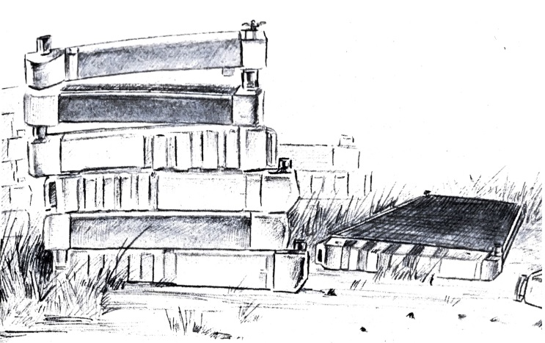

- Разложить автомобильные радиаторы? Зачем? – громко говоришь ты, подождав пока тетя Матильда скроется в офисе.

- Меньше слов, больше дел, - замечает дядя Юпа Титус, проходя мимо ребят. - Честно говоря, вы представляете из себя довольно жалкое зрелище, когда тащите радиатор, словно Атлас, несущий на себе вес всего мира. Давайте веселей и поскорей.

- Я покажу вам, поскорей, - бормочешь ты себе под нос.

Когда никто не смотрит, ты опрометью мчишься прямиком в штаб-квартиру и прячешься там от палящего солнца. В офисе трех сыщиков в этот жаркий летний день, тоже очень душно. Но зато ни одного автомобильного радиатора рядом не видно. Сидя во вращающимся стуле Юпитера, ты откидываешься на его спинку и погружаешься в фантазии, в которых ты все-таки когда-нибудь станешь одним из сыщиков.

**Вернись на стр. 35**

Пока свежеокрашенная вагонетка везет тебя и Питера в липкую тьму Дома ужасов, ты держишься за перекладину и готовишься к неожиданностям и опасностям.

Теперь, когда вы ищете злодея из плоти и крови, ты напуган еще больше, чем когда думал, что аттракцион полон призраков.

И к слову о плоти и крови – брызгах крови! В ведро падает голова Марии-Антуанетты. Ох, и ты можешь поклясться, нечто мокрое брызгает тебе в лицо.

Ты поднимаешь глаза к потолка и видишь, что это капли из протекшей трубы.

Внезапно, резкий толчок швыряет тебя вперед, грудь ударяется о металлическую перекладину.

- Эй! Что происходит?

- Поездка остановилась. Тихо, - воскликнул Питер.

Вам слышны озадаченные крики других людей, удивленных резкой остановкой.

И вдруг ты слышишь нечто удивительное, нечто, о чем тебе не терпится рассказать Бобу и Юпу.

- Весьма удачная поездка для инсайдеров, - сообщаешь ты им несколько минут спустя. – Поездка остановилась, затем снова продолжилась, и тут я услышал, как где-то хлопнула дверь.

- И весьма удачная поездка для аутсайдеров, тоже, - говорит Юпитер. – Мы видели женщину с желтой сумкой авиакомпании, и она была в вагонетке едущей следом за вами в Дом ужасов.

- А вот когда поездка закончилась, вагончик оказался пуст, - говорит Боб. – Вопрос дня, что случилось с женщиной с желтой сумкой авиакомпании?

**Вернись на стр. 38**

Быстрее, чем ты бы успел написать завещание, ты, Питер, Юпитер и Боб оказались окружены толпой разъяренных молодых людей высыпавших из красных Камаро.

- Мы, три сыщика… - важно начал Юп.

- Забудь, Юп,- говоришь ты. – Не думаю, что они ваши фанаты.

- Вы ребята, больные! – воскликнула подружка Марка Брезниковского. - Осматриваете наши машины! Идите, исследуйте что-нибудь другое!

- Давайте, нужно преподать им урок, - говорит здоровенный блондин своим друзьям, еще несколько которых вылезли из машин и направились к ним.

В этот момент ты заметил в толпе знакомое лицо. Из своей машины вылез Джои. В машине осталась сидеть Марджерин, одна.

Это отличный шанс поговорить с ней и выяснить, кое-что о Джои – или о Доме ужасов. А также, твой шанс выбраться из заварухи живым и невредимым

Но неужели ты действительно хочешь сбежать и бросить трех сыщиков в такой момент?

\

**Если ты хочешь запрыгнуть в машину Джои и без проблем поговорить с Марджерин, иди на стр. 88**

**Если хочешь остаться с тремя сыщиками, прояви бдительность на стр. 102**

Женщина в деловом костюме уронила небольшую сложенную вырезку из газеты, и еще что-то похожее на стодолларовую банкноту!

Она нервно подобрала их и передала Анне Миллар, которая протянула женщине пачку попкорна. После чего женщина быстро возвратилась к своей машине.

- Это очень странно, - говоришь ты. – Она не похожа на любительницу попкорна. Думаешь, она купила его в подарок на день рождения голубю?

- Думаю, эта пачка с попкорном очень важна для нее, ведь она забыла забрать сдачу в девяносто девять долларов, - задумчиво говорит Юпитер.

- Пойдем, выясним, почему! – говоришь ты.

В книгах о трех сыщиках, Юпитер весьма неплохо бегает. Однако в реальной жизни – это не то, что Юпу удается лучше всего.

Так что к тому времени, как вы вдвоем добрались до парковки, женщина уже села в машину, пристегнула ремень безопасности и завела двигатель.

Придумать множество способов как остановить ее, не было для тебя проблемой. Важно было решить: что делать после того как ты ее остановишь?

**Если ты хочешь украсть пачку с попкорном, отправляйся на стр. 77**

**Если ты хочешь попросить ее, вас подвезти, и расспросить ее спокойно, иди на стр. 31**

- Как я мог пропустить такое, я и не слышал об этом препарате – Целерезине? – спросил Юпитер у Боба.

- Что ж, - говорит Боб. – Большая часть публикаций, которую я нашел, вышла прошлым летом, а ты тогда находился в «подполье» около шести недель, работая над неким своим сверхсекретным проектом.

- В любом случае, ребята, думаю, Миллары тайно продают Целерезин, в пачках из-под попкорна, - закончил ты.

- Да, и эти пачки очень низкого качества, - кивнул Юпитер, беря в руки бутылочку с Целерезином. Она, должно быть, выпала из пачки, а покупатель этого не заметил.

- Юп, мы должны как можно скорее поймать этих крыс! – горячо вскричал Питер, вскакивая на ноги.

- Нам нужно кое-что другое, а не просто эмоции и гнев, - твердо говорит Юп. – Нам нужны улики и доказательства, нам нужно выяснить каким образом они все проворачивают.

- Давай купим у них Целерезин, - предлагаешь ты.

- Да, это было бы отличным доказательством, но у кого из нас есть сто долларов, что бы на это потратить? – спрашивает Юп.

У Боба родилась другая идея. В рекламе в газетной вырезке Института изучения рака был указан почтовый абонентский ящик Роки Бич. Боб предложил понаблюдать за ящиком в почтовом отделении, и посмотреть, кто заберет из него почту.

- Если Миллары, то мы выясним, как они привлекают клиентов, - продолжил Боб. – И это будет доказательством мошенничества при помощи почтовой службы!

**Если ты хочешь следить за ящиком в почтовом отделении, вернись на стр.10**

**Если хочешь попытаться занять у кого-то сто долларов, иди на стр. 49.**

Ты с Юпом идете искать Буббу Детройта на его аттракцион «Угадаю твой вес»

- В сторону! В сторону! Сюда идет большой мальчик! – кричит Бубба толпе, заметив Юпа. - Я знаю, – то ты вернешься. Зная, ты не сможешь упустить то, что сможет сделать только Бубба Детройт, и никто другой. С точностью до унции. Я угадаю твой вес с точностью до унции.

- Все это большая ошибка, - раздраженно бурчит Юп, поворачиваясь, что бы уйти. – Он ничего нам не сможет рассказать о Доме ужасов.

- Дай ему шанс, Юпитер, - просишь ты. – Он смотрит на вход в Дом ужасов весь день.

- Бубба знает больше о тебе, чем знаешь о себе ты сам, - продолжал кричать Бубба Юпу. – Тебе это будет стоить всего один доллар, и тогда ты узнаешь о себе все, мальчик. Ты платишь мне доллар – но если я ошибусь, я заплачу тебе сотню долларов за мою ошибку.

Уверенность Буббы в себе была гипнотическая. Зрители охнули.

- Забудьте об этом, - крикнул в ответ Юпитер Джонс.

- Эй, я плачу доллар, - говоришь ты, роясь в карманах.

Юпитер стоит рядом так близко, что вы почти соприкасаетесь носами, его лицо больше напоминает цветом пламенеющий закат.

- Предатель, - выкрикнул он тебе в лицо, и вылетел из толпы на максимальной скорости.

**Если побежишь следом за Юпом, вернись на стр. 48**

**Если хочешь заплатить Буббе, иди на стр. 41**

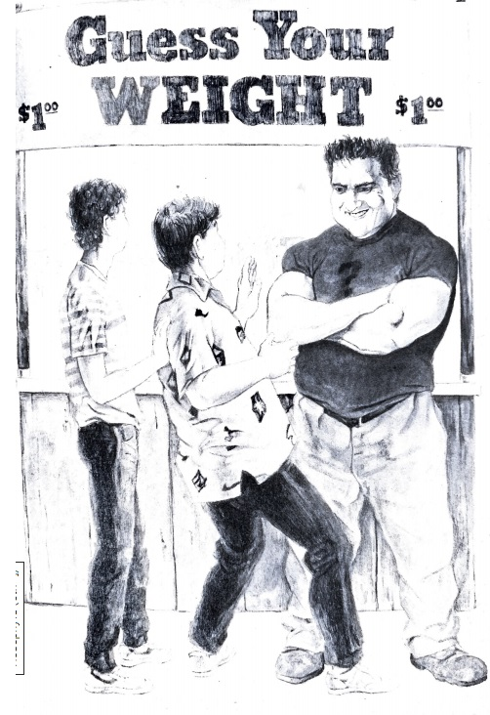

В конце рассказа Юпитера, Гектор Себастьян качая головой говорит:

- Ребята, должен сказать вам, вы часто оказываетесь в весьма опасных ситуациях.

Писатель встал и подошел к окну, прихрамывая на одну ногу, которую много лет назад повредил в автокатастрофе (из-за этого он и ушел из детективов). Время от времени он останавливался, опираясь на трость, собираясь с мыслями.

- И если бы я писал эту историю, мой герой, действовал более методично – шаг за шагом. Он не пошел бы к трейлеру с попкорном, пытаясь купить Целерезин. Ведь, возможно, существует секретный пароль или отведен специальный день для его покупки. Это могло его раскрыть. Я бы написал, что сначала он ответил бы на объявление в газете. Заставил, мошенников сообщить ему необходимые для покупки инструкции. И следовал им от и до. Так и вывел их на чистую воду. Что скажете?

- Думаю, мы сейчас вернемся в штаб-квартиру, напишу письмо и отправлю его по адресу указанному в объявлении, - кивнул Юпитер.

- Рад, что ты со мной согласен, - улыбнулся Гектор Себастьян, вытаскивая из бумажника новехонькую хрустящую зеленую стодолларовую купюру. – Вперед, поймайте их!

**Вернись на стр. 12**

Ты выходишь на улицу и обнаруживаешь, что Бубба все еще следует за тобой. Но спустя минуту ты знаешь, как тебе купить билет на свободу – и направляешься в кинотеатр Роки-Бич! Сегодня там, в режиме нон-стоп крутят пятьдесят мультфильмов. Кинотеатр будет полон маленьких, визжащих, извивающихся и ссорящихся детей? Точно! Шоу ужасов, которое точно отпугнет Буббу.

Следуя за вереницей, маленьких детей, ты легко прокладываешь путь в кинотеатр.

Второй ряд практически пуст – именно то, что нужно. Обернувшись, ты тут же получаешь по голове бутылкой с молоком, но Буббы нигде не видно. Ты в безопасности.

Откидываешься на спинку кресла и расслабляешься. И даже начинаешь наслаждаться мультфильмами спустя несколько минут. Не перегруженных сюжетов, ни насилия, ни дешевых боевиков.

И, кстати, говоря, о насилии, оно замаячило на горизонте, как только два огромных и злобных на вид парня сели по обе стороны от тебя.

**Вернись на стр. 91**

Ранним утром следующего дня, Джои выглядит далеко не лучшим образом. Кожа бледная, вокруг маленьких черных глаз залегли темные круги. Когда он не держит зажженную сигарету, видно, что его рука трясется.

Юпитер протягивает ему визитную карточку, на которой написано:

**Три сыщика**

**Мы расследуем любое дело.**

**Первый сыщик – Юпитер Джонс**

**Второй сыщик – Питер Креншоу**

**Третий сыщик и архивариус – Боб Эндрюс**

- Мы расспрашиваем всех о Доме ужасов, - говорит Юпитер. – Слышали, там водятся призраки.

Джои пристально смотрит на каждого из вас, прежде чем ответить:

- Приходите позже. Мы еще закрыты.

Ты оборачиваешься, и видишь, что Бородатая Мэрилин смотрит на вас из своей палатки. Она очень высокая и плотная.

- В тебе бурлят злость и страх, верно? – серьезно говорит она. Голос у нее низкий, почти мужской. – Я это чувствую.

Она взмахнула руками.

- У нас нет времени играть в игры, - говоришь ты ей. – Вы не знаете случайно, что творится в Доме ужасов?

- Будьте осторожны! Он полон духов вернувшимися из могилы, - таинственным шепотом предупредила Мэрилин. – Они слишком сильны, вам с ними не справиться. Ноя знаю того, кто поможет вам безопасно наладить с ними контакт. Позвольте мне позвать миссис Лейзи.

Прежде чем ты успеваешь спросить, кто такая миссис Лейзи, Пит воскликнул:

- Эй, Юп. Посмотри!

Пит указал на большое объявление, висящее на Доме ужасов – «Закрыто на сегодня»

**Вернись на стр. 30**

Тебе и трем сыщикам нужно было отработать на складе утильсырья три дня, что бы заработать десять долларов, необходимых для ответа на рекламу рецептов попкорна.

Чем усерднее вы работаете, тем больше Юпитер убеждает всех вокруг, что это позволит вам вернуть вас в дело, и все-таки получить инструкции, как купить нелегальное лекарство.

И вы действительно получаете – несколько ксерокопий с рецептами блюд с попкорном. Рецепты – томатного пирога с попкорном, запеканки из тунца с попкорном, салата из попкорна с желе, начинки для пирога с попкорном и индейкой, пудинга с попкорном, и кебаба с попкорном.

Рецепты настолько глупые, что ты, Пит и Боб поняли, точно, вы снова зашли в тупик. Но Юпитер упрямо утверждал, что в них скрыты тайные инструкции или код! Следующие две недели он бился над их расшифровкой.

Ты же видел в них то, чем они и являлись на самом деле – мошенничеством. Бессилие и злость толкают тебя на обдумывание собственного плана быстрого обогащения с помощью почты. Например: ты размещаешь объявление на последней странице книги комиксов – с удовольствием размышляешь ты:

**«Если вы хотите узнать конец следующей книги о трех сыщиках, вышлите мне один доллар»**

И в конце объявления размещаешь свой адрес. После чего, просто сидишь и ждешь, пока к тебе не потекут деньги.

Сидишь и ждешь? Серьезно? И что же ты ответишь тысячам поклонников, которые тебе напишут? Ты знаешь, чем закончится расследование этого дела?

Уж лучше бы тебе продолжить расследование тайны Дома ужасов – пока тебя не посадили в тюрьму за мошенничество.

**Конец**

Бородатый парень вышел из почтового отделения и забрался в небольшой пикап. Запустил двигатель и повез вперед дополнительный груз, который не грузил, тебя и Боба, забравшихся в кузов пикапа.

Пикап выехал за город и направился по извилистой дороге, вьющейся к пыльным холмам Калифорнии. Летний дождь, начавшийся несколько минут спустя, но вскоре он обрушился на вас тропическим ливнем, а пикам все трясся по расползающейся грязи дороги.

Наконец пикап миновал длинную подъездную дорожку, и остановился у большого фермерского дома, единственного дома, в поле вашего зрения…

Вы вылезаете из пикапа и, оглядевшись по сторонам, замечаете вывеску с надписью:

***«Церковь неподвижного духа»***

Бородатый молодой человек, вылез из кабины пикапа. Он удивился, увидев вас, но улыбнулся.

- Вам не нужно было ехать в кузове. Я бы вас и так подвез, - говорит он.

- Даже несмотря на то, что мы знаем о нелегальном лекарстве от рака, которое вы продаете? – с вызовом спрашивает Боб.

Парень рассмеялся и сказал:

- Друзья, вы ошибаетесь. Здесь вы наедете, только теплую одежду, еду и хороших друзей. Идем, нужно спрятаться от дождя. Оставайтесь на ночь у нас, а завтра, мы отвезем вас обратно в город. Только если вам не нужно вернуться сегодня?

**Если ты решишь остаться, вернись на стр. 45**

**Если решишь прогуляться пешком больше десяти километров, спеши на стр. 36**

Ночью, ты и три сыщика встретились с миссис Лейзи. Она оказалась хрупкой седовласой старухой с рваной шалью на плечах. Без единого слова, она и Мэрилин провели вас в закрытый Дом ужасов, вы увидели большую пустую круглую деревянную катушку, которая раньше использовалась для намотки тросов для аттракционов, стояла на боку в центре пустой комнате. Вокруг нее были расставлены шесть стульев.

- Что-то мне подсказывает, что мы не будем играть в бридж, - шепчешь ты на ухо Бобу.

Точно нет. Во-первых, стульев слишком много, а во-вторых, в руках миссис Лейзи нет колоды карт. Он ласково улыбнулась, продемонстрировав несколько золотых зубов. Затем она резко и неожиданно наклонилась к ребятам и дала каждому из вас пощечину.

- Я здесь главная, мальчики. Понятно? А теперь, возьмитесь за руки, - говорит она. – Я не могу тратить на это все свое время.

Мэрилин сидит с одной стороны от миссис Лейзи, а Пит с другой.

Старуха опустила голову и начала бормотать:

- Духи мертвых…

По комнате пронесся холодный сквозняк, огоньки свечей задрожали.

- Стоп! – внезапно говорит миссис Лейзи, выдернув свою руку их руки Пита.

- Вы, парни, забыли положить на стол деньги для духов.

- Эй, что положить? Вы нам ничего не говорили, насчет денег, Мэрилин, - недовольно говорит Пит.

**Перейди на стр. 29**

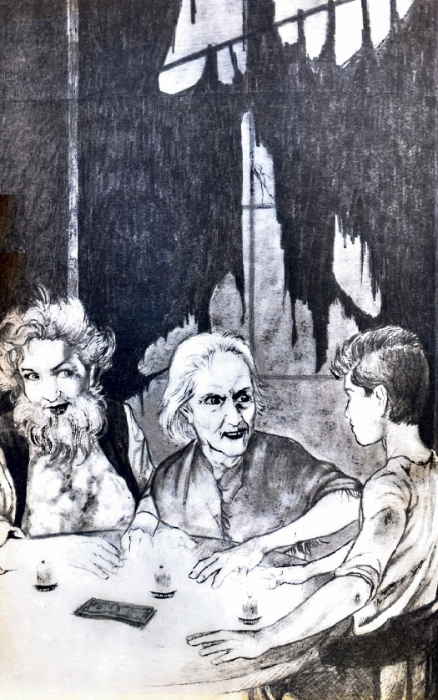

Но ты бросаешь на стол долларовую купюру и уговариваешь миссис Лейзи продолжить.

- Провести сеанс за доллар? Вы, должно быть, шутите? – возмущенно говорит она. И оборачивается к Мэрилин с обвинениями. – Ты сказала, что они не бедные!

- Я так и думала, - простонала Мэрилин, своим низким голосом. – The Wall Street Journal, солгал! Там была статья, в которой говорилось, что эта возрастная группа владеет большей покупательской способностью, чем любой другой безработный сегмент нашего общества. Завтра же отменю подписку на эту макулатуру!

- Ну, что же. В таком случае продолжим, - говорит недовольно миссис Лейзи. Она снова берет Пита за руку, закрывает глаза и бормочет…

- Придите… придите…придите… к живым и скажите, что вы от нас хотите, духи…

Неожиданно твой стул разлетается на сотни кусков, и ты шлепаешься на деревянный пол.

- Духи заговорили, - нараспев говорил миссис Лейзи. – И они очень недовольны. Они ожидают, что медиуму хорошо заплатят за ее время.

- Скажите им, пусть опять возвращаются к мертвым! – говоришь ты, хватаешь со стола доллар и выбегаешь из Дома ужасов.

**Ты не сможешь остановить бег, пока не доберешься до стр. 51**

Ты пытаешься вернуться с полпути, что бы узнать у Джои, что происходит. Но путь тебе преграждает мужчина лет сорока, сложением похожий на танк в человеческом обличии. Его зовут Бубба Детройт, и он заведует аттракционом «Угадаю твой вес». Недостаток роста Бубба компенсирует шириной. А недостаток ума, наглостью. Но вот недостаток манер… он никогда и ничем не сможет компенсировать.

Бубба нарезает круги вокруг Юпитера, словно лис вокруг курятника.

- Малыш, ты живой вызов, любому профессионалу моего дела. Дай мне возможность угадать твой вес.

- Меня это не интересует, - холодно заявил Юпитер.

- Интересует нас информация о Доме ужасов, - дополняет Боб.

- Мне тоже нужна информация, - говорит, нагло ухмыляясь Бубба, тыкая пальцем в грудь Юпитера. Что ты ел сегодня на завтрак, малыш? Вот, это важно.

- Не ваше дело, - отрезает Юпитер.

- Очень даже мое дело, - говорит Бубба, блокируя отступление Юпитера. – Большинство других, делают предположения плюс-минус фунт. Малыш, я угадаю с точностью до унции.

Юпитер поднырнул между древовидных ног Буббы и бегом бросился прочь. Пит и Боб припустили за ним.

- Заглядывай в любое время! Я всегда здесь! – кричит Бубба вслед Юпитеру.

И вдруг Бубба поворачивается и его палец почти тычет тебя в лицо.

- А ты, будь паинькой! Я слежу за тобой!

**Вернись на стр. 33**

Один взгляд на красивое, но напряженное лицо женщины говорит тебе, что не нужно выдумывать сложную лож, что бы уговорить ее, вас подвезти. Просто нужно вести себя спокойно и естественно. Ситуация требовала скромности и искренности.

Итак, прежде чем она уедет отсюда в своем синем BMW, ты стучишь в окно со стороны водителя.

- Привет, леди, - говоришь ты. – Не подвезете нас до города? Мы с другом очень припозднились.

Несколько секунд она молчит. Но затем дружелюбно улыбнулась.

- Конечно, почему бы и нет? По крайней мере, вы честно об этом говорите, - говорит она. – В последний раз, когда ребенок просил меня, его подвезти, он разыграл фальшивую сценку, с потерей контактной линзы у моей машины. А это просто нелепо.

- Да, некоторые дети, такие, - недовольно говоришь ты, пока вы с Юпом садитесь в машину. Женщина поехала вперед.

**Пристегни ремни безопасности и вернись на стр.40**

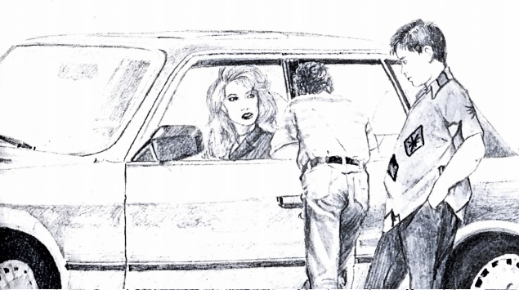

Ты проснулся рано утром. В такую рань, любой червяк в южной Калифорнии весело ползает по поверхности земли, будучи полностью уверен, что ни одна респектабельная птица не проснется в этот час. Повторяю, сейчас очень рано!

Ты опрометью бросаешься к Дому ужасов, ожидая увидеть тех, кто проберется к нему «кое-что забрать».

Но ничего ты не видишь вокруг, кроме разве что, ночного сторожа. И представляешь, каким ненормальным он тебя считает.

И никаких подозрительных людей. Никаких подсказок. Не повезло. Не смешно.

Но не волнуйся. Еще можно допросить других подозреваемых по делу. Но еще и правда, уж очень рано. Мы ведь говорили, насколько еще рано?

Поймай нескольких подозреваемых, разбуди трех сыщиков, а затем…

**Если ты хочешь допросить Буббу Детройта, вернись на стр. 20**

**Если хочешь задеть несколько вопросов Бородатой Мэрилин, иди на стр. 14**

Когда ты встретился с тремя сыщиками, они только начали обсуждать дело. И все выглядело весьма подозрительно.

- Джои не стал с нами разговаривать, а стоило нам отвернуться, он закрыл Дом ужасов, - удрученно говорит Пит.

- Мэрилин утверждает, что там полно призраков, - добавил Боб.

- А Бубба Детройт повторяет лишь «заходи в любое время», - говоришь ты, поддразнивая Юпа.

- Я знаю, что он хочет, - говорит Юп, сохраняя самообладание и уверенность. – Это просто уловка, он просто не хочет говорить с нами о Доме ужасов. Нечто странное происходит в парке, и ни один из этих троих не горит желанием нам о нем рассказывать.

С кем из троих, ты хотел бы побеседовать еще раз в первую очередь?

**Если с Джои, то ты отыщешь его след на стр. 13**

**Если с Бородатой Мэрилин, иди на стр. 14**

**Если с Буббой Детройтом, загляни на стр. 20**

Мечтая работать над расследованием дела с тремя сыщиками, ты не мог себе представить, что в итоге окажешься на полу неподвижной вагонетки американских горок. Брезент, укрывающий вагонетки на ночь, укрывает и тебя, но он почти не пропускает воздух.

Но даже это кажется тебе таким скучным в сравнении с приключениями трех сыщиков, о которых рассказывал тебе Боб – расследованиями наполненными погонями, опасностями, тайнами и интригами!

И внезапно ты получаешь свою долю опасностей, о которых мечтал. Вагонетка вдруг начинает скользить по американским горкам! Тебя отбрасывает назад, и ты падаешь на бок. Ты не пристегнут, но и не можешь снять с вагонетки тяжелый брезент, и взглянуть, что происходит. Нет никакой возможности увидеть, кто запустил аттракцион. По мере того как вагонетка поднимается все выше и выше, ты с ужасом понимаешь, что находишься на самых страшных горках в своей жизни.

Когда вагонетка, наконец, начинает скользить вниз с огромной высоты, ты способен лишь кричать, а не думать о том кто запустил аттракцион.

**Задержи дыхание вернись на стр. 43**

Ты изучаешь содержимое стола Юпа, когда внезапно включаются прожектора, и репортер протягивает тебе микрофон.

- Что ж, это очень современный и отлично оборудованный офис, - говорит он, широко улыбаясь.

- Да, сейчас, да, - отвечаешь ты глядя в камеру и тоже начиная улыбаться. – Но, вам бы увидеть это место, когда я впервые сюда попал в качестве четвертого сыщика. У них было только несколько раций и простенькая криминалистическая лаборатория, вы можете себе это представить. И, похоже, они все это откопали на складе утильсырья.

- Теперь, здесь собраны самые крутые штуки, какие только можно заполучить, - говоришь ты, откидываясь на спинку кресла.

Внезапно на столе звонит телефон. Твоя фантазия мгновенно лопается, как мыльный пузырь. Здесь нет TV репортера. Нет и крутого оборудования. Просто звонит телефон – и тебе нужно ответить на звонок!

- Привет, это три сыщика, - говоришь ты в трубку, не подумав.

Но по воцарившейся тишине на другом конце провода, понимаешь – ты только, что совершил серьезную оплошность.

- Сыщики, да? Ок, вижу я ошибся номером, - слышится в трубке женский голос с сильным шведским акцентом.

Она бросает трубку.

- Ох, черт! Что, если это был тот самый звонок, которого вы так долго ждали? А ты все испортил!

**Вернись на стр. 50**

Вывеска, пикап, хищная ухмылка на лице парня, зловещий фермерский дом, все это выглядело жутко. В сравнении, со всем этим, для тебя и Боба, Дом ужасов выглядел невинно, как Улица Сезам (международная детская телевизионная образовательная программа, в которой сочетаются живая игра актёров, комедийные скетчи, анимация, документальные видеосюжеты и кукольный театр).

- Нет, спасибо, - говорите хором вы оба, и, развернувшись, быстро идете по дороге обратно к городу.

До Роки-Бич, десять миль, десять долгих, дождливых, темных – миль. И путь не обходиться без неприятных происшествий. Вы бежите по дороге, и вдруг земля уходит у вас из-под ног, и вы кубарем летите вниз по склону пять из десяти миль!

В конце концов, какой проливной ливень в Калифорнии обходиться без оползня?

После, когда вы несетесь сквозь лес, вам кажется, что вы слышите гром. Но, на самом деле это выстрелы. Пули свистят рядом с вами. Как же неудачно вышло, что вы попали в лес в первый день, открывшегося сезона охоты!

Охотники, не имеющие возможности убивать дичь днем, облачились в светящиеся в темноте куртки и отправились в лес за добычей.

Но настоящая западня ждет тебя, когда, наконец, попрощавшись с Бобом, ты попадаешь домой – зверски голодный, заляпанный грязью с ног до головы – ты обнаруживаешь сообщение от Юпитера.

«Для мистера перипатетика, - говорит голос Юпа. – Когда вы не вернулись с почты, я проверил свежую газету и обнаружил, что номер абонентского ящика Института изучения рака изменили. Встречаемся завтра утром в штаб-квартире, и мы составим новый план »

**Вернись на стр. 49**

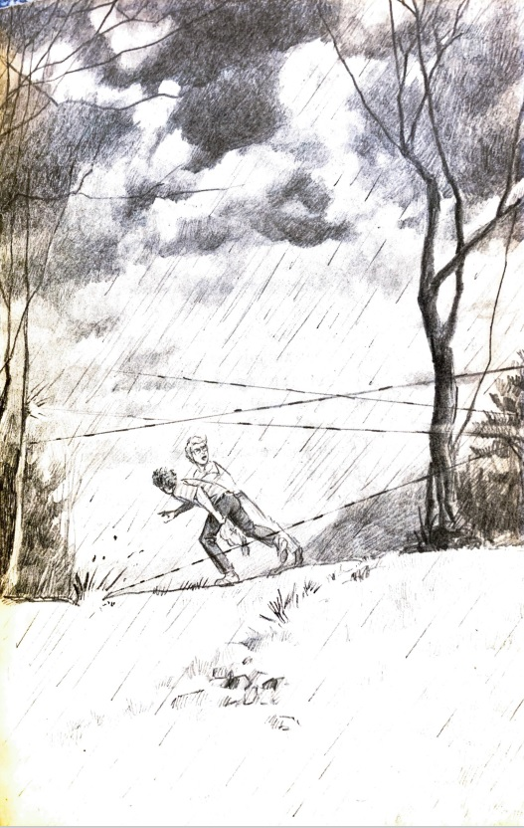

- Что же эта женщина делает в Доме ужасов? – спрашивает Пит.

- Эй, может с ней что-то случилось, - говорил Боб. – Если так, нужно сказать об этом Джои.

Неожиданно Юпитер начинает жать на кнопки своих цифровых часов и что-то высчитывать на калькуляторе.

- После того, что мы видели, рассказывать Джои об этой женщине не нужно. Думаю, он и так в курсе, что она там, и зачем.

- Откуда ты знаешь, - спросил его Пит.

- Джои только, что запустил аттракцион, и пустая вагонетка отправилась в Дом ужасов. По моим расчетам, - говорит Юп. – Если мы подождем, минуту тридцать пять секунд, Джои остановит поездку, а спустя три минуты, вагонетка появится снова – с женщиной в ней.

Ты переводишь взгляд от Дома ужасов на циферблат часов Юпа. И конечно, он прав – до секунды. Спустя четыре минуты тридцать пять секунд из аттракциона появляется женщина в белом поварском фартуке и с желтой сумкой в руках.

- Давай поговорим с ней, - нетерпеливо говорит Пит.

- Идем, проследим за ней, - говорит Юп.

- Пусть решает наш друг, - предложил Боб.

**Если вы хотите спросить у женщины, что она делала в Доме ужасов, вернись на стр. 82**

**Если хочешь проследить за ней и посмотреть, что она будет делать, иди на стр. 59**

Боб оставляет тебя в Церкви Неподвижного духа. Но лишь потому, что ты излучаешь столько же мозговых волн, сколько обычный кочан капусты.

Однако неделю спустя к ферме подъезжает Rolls-Royce. Три сыщика вернулись за тобой со своим другом Уортингтоном, английским шофером. Пока Юпитер ругает Макса словами, состоящими не менее чем из шести слогов каждое – Уортингтон и Боб выносят из дома тебя. Пит всем своим видом дает понять, что если их кто-то попытается остановить, им придется иметь дело с ним.

После этого, в течение двух следующих недель ребята будут держать тебя, запертым в штаб-квартире. Они проводят тебя через строгую и сложную процедуру депрограммирования, что бы избавить тебя от страха передвижения из одного места в другое.

Они постоянно бомбардируют твой мозг спортивной статистикой: сколько раз Реджи Джексон переходил из одной команды в другую, сколько Дэн Фаутс прошел пешком ярдов, как далеко проходит Нэнси Лопес на поле для гольфа с восемнадцатью лунками. Они возят тебя на трековые соревнования, скачки и даже на моторизированные щеточные автомойки.

И депрограммирование сработало! Месяц спустя ты встал на ноги, и решил стать студентом по обмену. Следовательно, ты находился в 10000 миль от Калифорнии, когда сыщикам удалось раскрыть дело о Доме ужасов! Очень жаль!

**Конец**

- Ого, здесь отлично пахнет, - говоришь ты.

- Дои духи, Лили – как мое имя, - ответила женщина, переключая скорость.

- Нет, пахнет попкорном, - говоришь ты, глядя на коробку на сиденье рядом с тобой.

- Да, определенно попкорн, - добавил Юпитер с заднего сидения. – Ах, карнавальный попкорн. Большинство людей считают, что растительное масло делает его вкуснее. Не верно. Вкуснее его делает кокосовое масло, особенно если его использовать во время приготовления попкорна.

- Почему бы нам всем, не разделить вашу коробку попкорна, - говоришь ты, потянувшись к белой коробке.

- Нет, - быстро говорит Лили.

- Должно быть, это особенная коробка с попкорном, - добавил Юпитер. – Поскольку она стоила вам сто долларов.

Лили резко ударила по тормозам.

- От пятидесяти до нуля за четыре секунды. Впечатляющие тормоза, - продолжил спокойно говорить Юпитер, как ни в чем небывало.

- И еще более впечатляющие ремни безопасности, - с благодарностью в голосе выдыхаешь ты. – Лили, мы наблюдали за вами. И либо вы дали Анне Миллар девяносто девять долларов чаевых, либо в коробке то, что вы не хотите никому показывать.

Ты снова потянулся к коробке, но Лили схватила ее, и запихнула между собой и дверью автомобиля. Слезы покатились из ее глаз.

- Позвольте нам вам помочь, - говорит Юпитер.

- Помочь мне? Как вы можете мне помочь? – всхлипывает Лили. – Моя мать умирает от рака – как вы не понимаете? Убирайтесь из моей машины. Быстро!

**Делай, что она говорит, и отправляйся на стр. 107**

- Скажи мне, сколько он весит, - говоришь ты Буббе, когда Юпитер растворился в толпе. – Я позднее ему сообщу.

- Не могу. Он здесь не для этого, - отвечает Бубба.

- Но ты уже положил мой доллар в свой карман, - напомнил ты Буббе.

- Ок, Бубба говорит: 157 фунтов 11 унций, - говорит Бубба, внезапно разглядывая тебя, словно отбивную из баранины. – Бубба знает больше, чем ты думаешь.

Он засмеялся и неожиданно обхватил твое лицо руками, повернул из стороны в сторону.

- Уши как у матери, и у тебя родинка под правым коленом. Ты родился 12 июля и весил при рождении 9 фунтов 12 унций. А твою мать зовут Бетти.

Потрясающе! Он во всем прав! Но тебе все равно. Все что тебя интересует, это тайна Дома ужасов. Но сколько бы ты, не задавал Буббе вопросов, он ничего на них не отвечает.

Ну что же, в конце концов, ты в парке развлечений. И как же ты хочешь развлечься?

**Если у тебя хороший запас карманных денег, отставь большую их часть на стр. 11**

**Если денег у тебя не так много, есть несколько недорогих развлечений на стр. 98**

- У подножия холма есть забор, - кричишь ты Бобу, сквозь шум дождя. – Я заметил его, когда мы ехали сюда в пикапе. Как только мы его минуем, мы покинем земли Церкви.

- Странствующие ноги!

Друзья прибавили темп, но ты понимаешь, преследователи уже прямо позади вас.

У подножия холма ты и в самом деле видишь забор. В десяти ярдах за ним ты видишь большое темное здание… но не видишь, что это за здание. Вы нарушите границу частной собственности, если перелезете через забор, но кого это волнует!

Вы с Бобом подпрыгиваете и хватаетесь за верх забора обеими руками, начинаете перелазить через него.

Внезапно крики позади вас резко обрываются, что тебе показалось, что ты оглох. Друзья замерли в молчании, уставившись друг на друга с ужасом.

Молния, вспыхнувшая в небе, осветила дом, и вы видите – то, что увидели ваши преследователи. В здании за забором находится заброшенный магазин обуви «Nike». Небеса странствующих ног!

Приятели в ужасе несутся в сторону леса, и здание скоро растворяется во тьме, словно дурной сон. Некоторое время спустя, когда восходит солнце, ты вваливаешься домой с одним желанием, уложить свои уставшие ноги в постель.

Однако час спустя, Юпитер будит тебя, сообщив об экстренном сборе.

**Вернись на стр. 49**

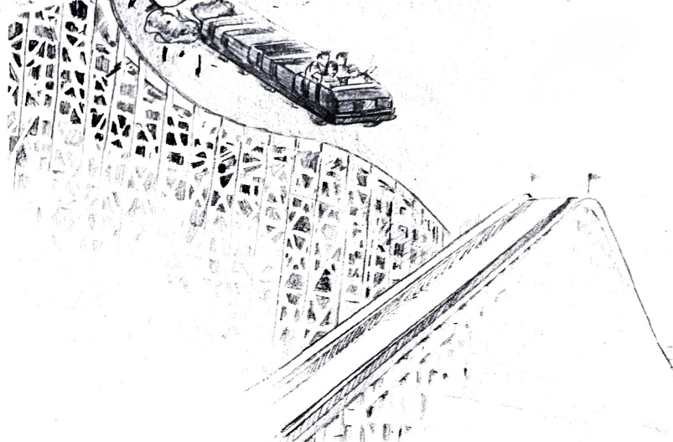

Дело в том, что Скинни Норрис, заклятый враг трех сыщиков, видел, как вы вчетвером забрались в вагонетку американских горок. И подумал, что будем неплохо, немного вас попугать. Поэтому, он нажал на рычаг, запускающий поездку. Но откуда он мог знать, что американские горки закрыли, из-за того, что часть рельсов вышла из строя – как раз в том месте, где вагонетка входит в крутой поворот. То есть трасса делает поворот, а вагонетка – нет. Даже вы, читатели, удивились бы, узнав, как далеко может улететь вагонетка американских горок, когда она запускается с трассы как ракета.

Вам лучше закрыть книгу, прежде чем вы увидите, насколько ужасно она приземлилась.

**Конец**

На ежегодном семейном ужине Эндрюсов, было весьма оживленно. Эта семью любила поесть. Жаль, только, что никто из них не умел готовить.

- Мой двоюродный брат, Гораций, - представил тебе Боб, главную гордость семьи. – Он печет самые лучшие пироги с лимонным безе.

- Из чего? – спрашиваешь ты, разглядывая слой коричневого нечто, покрытого слоем чего-то темно-коричневого.

Боб ведет тебя дальше, к женщине, помешивающей что-то в кастрюле.

-Это моя кузина Отти из Петалумы, - говорит Боб. – Она готовит отличное чили.

- Там что-то шевелиться. Думаю, оно живое – ты передергиваешься, заглянув в кастрюлю полную до краев красных бобов, мяса и жуткой слизи.

- О, оно проживет не долго. Не будь таким привередливым, - протянула кузина Отти.

Наконец Боб, представляет тебе родственницу, чье блюдо выглядит весьма аппетитно.

- Моя тетя Пэм, - представил женщину Боб, пока ты облизываешься над баночкой домашнего чатни.

Но, как только, ты собираешься его попробовать, Боб схватил тебя за руку, останавливая.

- Забудь об этом! Тетя Пэм – единственная в семье, кто совершенно не умеет готовить, - шепчет он тебе на ухо.

О вкусах не спорят, думаешь ты, проглатывая чатни, и снова набивая им полный рот.

**Отправляйся на стр. 81**

Вы с Бобом идете в дом за бородатым парнем, который представился Максом. Внутри вы видите много молодых людей, в синих джинсах и белых футболках, и все они чем-то были заняты. Но, не настолько заняты, что бы не поприветствовать вас радушным:

- Привет друзья.

- Кажется, мы следили не за тем почтовым ящиком, - тихо шипишь ты Бобу на ухо.

Он невозмутимо ответил:

- Мой отец писал статью о Церкви Неподвижного Духа, для своей газеты. Это странный религиозный культ, последователи его считают, что в неделе всего шесть дней. И они не едят ничего, кроме, сырого лука, огурцов и капусты.

- Время обеда, - завет всех девушка по имени Милли.

- Посмотри те ка все, это два наших новых друга, - говорит остальным Макс. – И почему же они несчастливы?

- Странствующие ноги! – крикнула вся группа.

- У нас всех когда-то были странствующие ноги, - объяснил ошеломленным ребятам, Макс. – Пока, мы не обнаружили, что нужно стоять на одном месте, для того, что бы ясно видеть вещи. Путешествовать, пытаясь постоянно добраться из одного места в другое – главная ошибка, которую совершают люди.

- Скажи своим ногам, успокойтесь и твоя душа, сразу начинает слышать истину, - говорит Милли, и все обнимают друг друга. – Мы никуда отсюда не уходим, - говорят они слаженным хором.

Ну, ясно, что происходит. Они пытаются втянуть тебя в свою секту!

**Что бы узнать, поддашься ли ты на их убеждения, перейди на стр. 87**

Когда машины с Джои и его девушкой, тобой и тремя сыщиками и с мужчиной в черном Линкольне, наконец, останавливаются, оглянувшись, ты видишь, что вы оказались в очень странном месте.

- Арена Текса О,Мелли, борьба в грязи, - прочитал ты вывеску на двери.

Больше ты не успеваешь ничего сказать, так как большая шумная толпа, ожидающая у дверей, начала проталкиваться внутрь, увлекая четверых ребят за собой.

Минуту спустя вы оказываетесь в небольшом зале, полного сигаретного дыма. Двигаться здесь возможно только одновременно с движениями толпы. Все стоят лицами к чему-то похожему на боксерский ринг, однако пол этого ринга покрыт густой желтовато-коричневой грязью, примерно в шесть дюймов глубиной.

- В одном углу, в грязных синих трусах, Грязная кувалда Миссисипи! – гремит голос из колонок.

Голос представляет человека на ринге, выглядевшего так, словно он только что вылез из болота.

- В другом углу, в грязный зеленых трусах, Молли зыбучий песок! – продолжает надрываться голос.

Публика после этого объявления взрывается аплодисментами. Звонит гонг и два грязных бойца начинают лупить друг друга, руками и ногами. Каждые две секунды они бросаются друг на друга, заливая грязью все вокруг.

**Вернись на стр. 62**

- Например, девушка Джои рассказала мне, что он очень хорошо зарабатывает на своей работе, - объясняешь ты трем сыщикам.

- Весьма любопытно. На его работе платят небольшую зарплату, - говорит задумчиво Юпитер. – И Джои не кажется, мне человеком умеющим копить деньги.

- Верно. Он зарабатывает деньги где-то еще, и думаю, это как-то связано с Домом ужасов, - говоришь ты. – Кроме того, мы слышали, как он говорил кому-то по телефону, что он не выйдет завтра на работу, а если что-то нужно, пусть зайдут сегодня пораньше.

- В таком случае, нам стоит осмотреть завтра Дом ужасов, - кивнул Юп. – К тому же, если Джои завтра там не будет, нужно воспользоваться этим, и опросить как можно больше подозреваемых.

- А что ты думаешь? – спросил ты у Пита.

- Да мне все равно, - отвечает он. – Но, только если ты встанешь завтра пораньше… или…

- Ты сам по себе, - говорят три сыщика хором.

Так, что решать тебе. Как долго ты завтра утром хочешь спать?

**Если ты решишь, встать пораньше и посмотреть, кто появиться возле Дома ужасов, вернись на стр. 32**

**Если ты хочешь поспать подольше, ты сможешь задать завтра несколько вопросов Буббе Детройту на стр. 20**

**Или ты сможешь хорошенько выспаться и поговорить с Бородатой Мэрилин на стр. 14**

Ты встречаешься с Юпом на складе утильсырья его дяди. Он и два работника, братья баварцы Ганс и Конрад, выгружают старые унитазы, купленные в заброшенном отеле.

- Юп, знаешь, почему я все время дразню тебя из-за твоего веса? – говоришь ты тихо, подходя к нему ближе.

Конечно, не знает.

- Мне это не интересно, - отвечает он, словно вы были просто голосом робота в телефонной трубке.

- Потому, что это единственное, чем я могу тебя дразнить, - еще тише говоришь ты. – Ты очень умный, с железной логикой, а твоя жизнь – сплошные приключения, одно за другим.

- Истинная, правда, - довольно кивнул Юпитер. – Но вряд ли это достойное оправдание, твоим постоянным неостроумным выпадам в мой адрес.

- Знаешь, что, Юп. Меня легче легкого уговорить забыть все мои выпады, для этого вам всего лишь нужно сделать меня четвертым сыщиком!

Юпитер вздрогнул.

- Я подумаю над твоим предложением.

- Отлично! А почему бы нам не забыть про Буббу Детройта, а вместо этого проследить за Джои или поговорить с Мэрилин? – спрашиваешь ты.

- Мои планы, как ни странно, точно такие же, - спокойно говорит Юп.

**Если хочешь проследить за Джои, отправляйся на стр. 13**

**Если хочешь поговорить с Бородатой Мэрилин, на стр. 14**

- Я тут подумал кое о ком, кто может одолжить нам сто долларов, - сказал Юпитер, когда вы все собрались в штаб-квартире. – Он взрослый, богатый, и столь же компетентен в расследовании преступлений, как и мы, и был очень щедрым в прошлом.

Верно! Гектор Себастьян, бывший частный сыщик, ставший в последствии автором мистических повестей и криминальных романов. Он помогал трем сыщикам выбраться из многих тупиков.

Юпитер набрал его номер телефона, и несколько часов вы уже в пути.

Гектор Себастьян сердечно вас приветствует, стоя в дверях своего дома в Малибу.

- Отличное место, - говоришь ты, оглядываясь вокруг. – Знаете, из этого дома вышел бы отличный ресторан.

Гектор Себастьян рассмеялся. Ведь все было наоборот, дом мистера Себастьяна переделали из ресторана, и конечно первоклассного.

Он назывался «У Чарли», и был одним из тех прекрасных ресторанов в который твои родителя никогда бы тебя не взяли, пока не были бы уверены на сто процентов, что ты не станешь кидаться едой или жевать салфетки.

Пока пятеро из вас сидят в просторной гостиной и наслаждались видом океана, глядя в панорамное окно, Юпитер рассказывал о Миллерах, Целерезине и Доме ужасов. Затем, он деликатно попросил мистера Себастьяна, спонсировать трех сыщиков.

- Нам нужно сто долларов, что бы купить лекарство, и получить железные доказательства в этом деле, - закончил Юп.

**Перейди на стр. 22**

Полчаса спустя, Юпитер собрал других сыщиков в штаб-квартире и рассказал, что ты наделал.

- Скорее всего, - говорит Юпитер, стараясь излагать без эмоций, описывая последствия твоей ошибки. – Звонили из Института изучения рака «Долгая жизнь», в ответ на мое письмо. Я ждал звонка, они должны были позвонить и проверить степень моей заинтересованности в Целерезине. Теперь же боюсь, они поняли, что мое письмо – обман.

- Но есть и хорошие новости, - быстро говоришь ты, покраснев до ушей. – Кажется, я узнал голос звонившей женщины. Я почти уверен, что это была Анна Миллар.

- Это важное открытие, - кивнул Юп, наматывая на палец шнур телефона. – Теперь мы знаем, что Институт изучения рака, просто прикрытие для деятельности Анны и Брюса Миллар. Придется придумать иной способ купить у них Целерезин, тогда мы раскроем дело.

Внезапно телефон зазвонил, так неожиданно, что вы все подпрыгнули.

**Переход на стр. 89**

- Это же постановка. Стулья расставили до нашего прихода, - объяснил Юпитер, позже, на стоянке «Chills,nThrills», - А стул с подпиленной ножкой, старый трюк, и он развалился под тобой по «реальным» причинам, если ты понимаешь, о чем я. Однако, мы потратили время не зря. Я нашел то, чего не ожидал.

Юпитер разжимает пальцы и показывает тебе скомканный клочок газеты.

- Что это? – спрашивает удивленно Боб.

- Оригами для нетерпеливых? – пытаешься ты пошутить.

Юп разворачивает вырезку и разглядывает ее при свете фонаря. На одной стороне – рубрика объявлений, на другой, часть статьи в магическом шоу, которое скоро пройдет в Роки-Бич.

- Я нашел его на полу в Даме ужасов, - объяснил Юп. – И это может быть очень важно.

- Каким образом? Как это может быть связано со странными криками, которые я слышал в Доме ужасов? – спрашиваешь ты.

- Держись за своих призраков, если хочешь, - надменно говорит Юп. – Я узнаю улику, когда ее нахожу. Вот только неясно, какая сторона важна.

**Если ты хочешь отправиться на магическое шоу, о котором написано в газете отправляйся на стр. 119**

**Если хочешь вычислить засекреченное объявление, вернись на стр. 68**

Результаты теста показали, что твоя устойчивость к промыванию мозгов, примерно как у губки, засунутой в воду. В таком случае, мальчик, ты оказался в нужном месте!

Пока Боб спит, твои новые приятели не дают тебе уснуть всю ночь, не переставая вещать о зле передвижений и об опасностях путешествий с места на место. Впервые в жизни ты ясно понимаешь, что путешествия, похожи на нарушения в баскетболе.

Около трех ночи, одна девушка разрыдалась и со стыдом призналась, что она из семьи туристических агентов. После чего вы обнялись и заплакали вместе навзрыд, приговаривая нараспев:

- Мы не хотим отсюда уходить, - снова и снова.

Вот только у Боба иное мнение по этому поводу. Как только взошло солнце, он обнаружил, как сбежать из дома и уговаривает тебя идти с ним.

- Если ты выйдешь за дверь, ты отправишься в «другое» место, - пытаешься объяснить ты ему.

В этот момент, он понимает, что твой мозг превратился в комок тапиоки. Он пожимает тебе руку, печально качая головой, и покидает дом, до того как его обитатели проснуться.

**Если ты хочешь, что бы кто-то забрал тебя оттуда и депрограммировал, иди на стр. 39**

**Если хочешь остаться здесь навсегда, и со временем стать лидером секты, на стр. 69**

Вы с Бобом решаете следовать за Джои, пока он протискивается сквозь толпу к телефону-автомату.

И ваше решение удачно. После того как Джои набирает номер, он упоминает в разговоре парк аттракционов!

- Это я, Джои, - говорит он в трубку. – Слушай, я не выйду завтра на работу. Эй, я заслужил возможность потратить часть заработанных денег, не так ли? Так что если вам что-нибудь понадобиться, забери сегодня пораньше, до закрытия аттракциона.

Джои вешает трубку и возвращается к рингу с грязью.

Его девушка уже немного почистила одежду, и сейчас вытирала насухо волосы полотенцем.

- Идем отсюда, Марджерин, поищем занятие поинтереснее, - говорит он.

- Я уже миллион раз говорила тебе, - крикнула она недовольно ему в ответ. – Мое имя, Марджерееен!

- Ну, так что, пойдем, поищем какое-нибудь волшебное местечко, детка? – продолжает он, будто не слышал ее слова, Джои, изо всех сил стараясь выглядеть крутым, брутальным, учтивым и зрелым одновременно.

- Ты, что предлагаешь отвезти меня в Париж, Джои? – спрашивает Марджерин (произносится Марджерееен).

- Непременно, когда-нибудь. Но, сегодня вечером давай просто поедем в парк и припаркуемся у гробницы неизвестного спаниеля, - усмехнулся Джои.

Он и его девушка направляются к выходу. Но не вы? Почему?

Потому-что, вы с Бобом договорились с Питом и Юпом, дождаться их, так как они отправились следом за мужчиной в черном Линкольне. И именно это вам и придется сделать.

**Когда они, наконец, вернуться, отправляйтесь на стр. 75**

На следующий день ты идешь в библиотеку, в которой подрабатывает Боб, тебе не терпится выяснить, что он узнал о Целерезине.

- Ты меня проверяешь? – с усмешкой спрашивает Боб, раскладывая карточки с датами рядом с книгами одной рукой, и проштамповывая их другой рукой.

- Я не проверяю тебя, а пытаюсь показать Юпу, что могу быть ответственным, - серьезно говоришь ты.

- Ты и в самом деле хочешь, что бы Юпитер пересмотрел твою заявку, - спрашивает Боб.

- А почему бы мне не стать четвертым сыщиком?

- Ты не любишь подчиняться приказам, - ответил Боб.

- Эй, если бы я любил подчиняться приказам, я хотел бы стать официантом, а не сыщиком, - возразил ты.

Боб закатил глаза, и улыбнулся. Обернулся и спросил у старшего библиотекаря, - миссис Канн, где я могу найти информацию о препарате под названием Целерезин?

Миссис Канн сняла очки, она почему-то так делала всегда, когда отвечала людям на вопрос.

- Для начала, посмотри в «Настольном справочнике врача», если так не найдешь, попробуй поискать информацию в «Каталоге статей» или в алфавитном указателе, - ответила она.

Затем добавила:

- Но, Боб, если кто-то из твоих знакомых заболел, пожалуйста, скажи им, что лучше обратиться к врачу, а не заниматься самолечением.

- И что это значит? – удивляешься ты.

Боб тоже выглядит озадаченным.

- Пока не знаю, но я все выясню, и расскажу сегодня вечером в штаб-квартире, - говорит Боб.

**Отправляйся на стр. 66**

Несколько дней спустя Уортингтон сообщает вам, что он получил известие от Анны Миллар. Итак, ты и три сыщика встречаетесь с ним на парковке у «Chills,nTrills» в девять часов вечера.

- Должен сказать, - начал Уортингтон. – Миссис Миллар, разговаривала со мной по телефону с крайней осторожностью. Она расспрашивала меня о моем больном родственнике минут двадцать, прежде чем разговор перешел к Целерезину. В конце концов, она сказала мне подойти со стодолларовой купюрой к трейлеру «Sweet Treats», и попросить коробку вчерашнего попкорна.

- Отлично, - говорит довольный Пит. – Но, Юп, как мы сможем наблюдать за происходящим? Я имею в виду, трейлер с попкорном далеко и от Дома ужасов и от Джои.

- Отличное замечание, - похвалил Боб. – Ведь нам нужно следить сразу за всеми.

- Да, верно, - вставил ты. – Мы будем наблюдать за ними с колеса обозрения. С него видно оба место одновременно!

- После того, как я куплю запрещенный препарат, - говори Уортингтон. – Мне нужно будет вернуться к Роллс-Ройсу и позвонить в полицию, верно?

Юп кивнул.

Когда план готов, Уортингтон отправился к трейлеру с попкорном, а вы вчетвером к колесу обозрения.

**Иди на стр. 57**

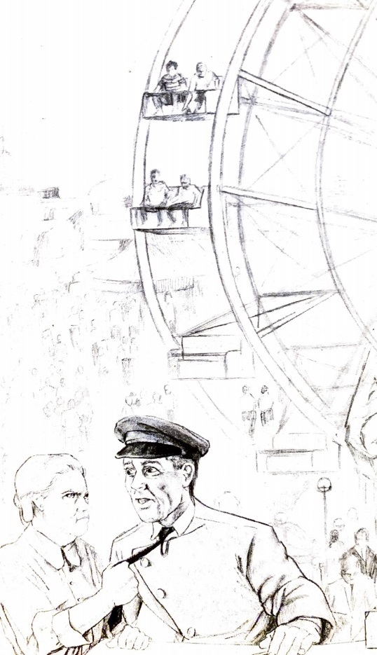

Ты роешься в карманах и собираешь достаточно денег, что бы убедить оператора аттракциона, арендовать все колесо обозрения на пять минут. И попросить его остановить колесо на несколько минут, когда из кабина окажется на самом верху.

Юп и Пит сели в кабину на сиденья перед вами с Бобо.

Все идет по плану – первые несколько минут. Затем, действующие лица начинают вести себя совершенно не так как вы думали.

Например, Анна Миллар неожиданно хватает Уортингтона за галстук, перегнувшись через прилавок и крепко держит, пока не появляется Брюс Миллар у нее из-за спины. Вот так сюрприз. После чего схватив за руки их шофера, Брюс и Анна волокут его к Дому ужасов.

- Sos, Юп, - кричишь ты. – У нас проблемы!

Вот только вышло громче, чем ты хотел. Ведь ты точно не хотел, что бы Джои поднял голову вверх и заметил вам на колесе обозрения.

Мгновение спустя, колесо начинает ускоряться, пока не начинает вращаться на максимальной скорости.

Вот только вам любым способом необходимо остановить колесо и помочь Уортинтону.

**Если ты закричишь, прося о помощи, то на стр. 65**

**Если решишь бросить свой ботинок, вниз, что бы привлечь чье-нибудь внимание, ищи свою цель на стр. 79**

**Если захочешь совершить то, что три сыщика не забудут никогда, поспеши на стр. 90**

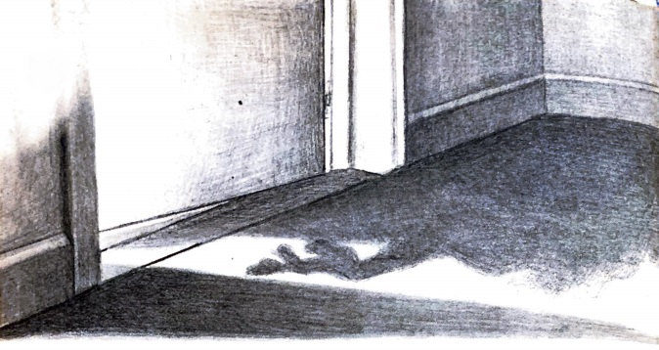

До этого ни одна пустая комната не казалась тете настолько пустой. Где Боб?

Зачем они вас разделили? Что они с ним там делают?

Неважно сколько раз ты задашь себе эти мрачные вопросы.

Ответов нет. И ты лежишь на деревянном полу.

Забавно, как твоему телу удавалось проваливаться в сон, даже тогда, когда ты не можешь помыслить закрыть глаза от страха. Ты перекатываешься по полу пытаясь сесть. Но прежде чем тебе это удается, дверь со скрипом открылась. Треугольник желтого электрического света разлился по полу комнаты. В центре желтого пятна появилась черная тень, и замирает в дверном проеме.

- Если ты пообещаешь мне помочь, я выпущу тебя из комнаты и отведу к твоему другу, - послышался тихий девичий голос.

Это помощь, которую ты так долго ждал – или нет?

**Выясни это на стр. 116**

Женщина в белом фартуке, пухлая, невысокого роста, с короткими светлыми волосами, собранными в пучок, лет сорока пяти, пятидесяти. Она идет к трейлеру на колесах, торгующему едой на другом конце парка.

**«Sweet Theats» Анны и Брюса Миллар.**

**Свежий попкорн, сладкая вата, конфеты**

**и яблоки в карамели.**

Прочитал ты вывеску над прилавком.

Женщина открыла боковую дверь, вошла в трейлер и подошла к мужчине лет пятидесяти стоящему у прилавка.

- Анна, чего ты так долго? – спросил мужчина. Он нервно провел рукой по редким седым волосам. – Мне нужно отсюда выйти. Подышать свежим воздухом.

- Я занать, милый, - говорит женщина с самым сильным шведским акцентом, что ты, когда либо, слышал. – Но бизнес всегда должен быть на первом месте. Если ты это не понимать, до сих пор, может ты уйти совсем, и не возвращаться?

- Хорошо, хорошо. Я на минуту, - говорит мужчина, нахлобучив на голову шляпу, он вышел из трейлера.

- Что ж, - говорит Юпитер, тихо. Вы сидите в тени двери возле трейлера. – Мы следили за ними всего две минуты, и уже выяснили, что ее имя Анна Миллар. А поскольку, у них похожие обручальные кольца, они женаты, а это ее муж, Брюс Миллар. А еще мы выяснили, что если, мы проявим настойчивость и терпение, узнаем гораздо больше.

- Пациент?*(игра слов – patient – в переводе – терпение, больной, пациент)* Ой, я совсем забыл, - неожиданно вскакивает Пит. – Через полчаса у меня назначен прием у дантиста, доктора Омара.

- Приятно было видеть тебя, Пит, - говорит Юпитер, не отрывая взгляда от прилавка с попкорном.

- Думаешь, я рад променять расследование на мучение у этого Омара? И, к моему огромному сожалению, это будет только первый прием, - несчастным голосом говорит Пит.

- Может тебе лучше просто остановить, мобильную лабораторию сбора крови и сдать им несколько пинт, - говоришь ты, пытаясь его подбодрить. – В конечном итоге так будет менее болезненно.

- И мне нужно уйти, - говорит со вздохом Боб. – Я работаю в библиотеке сегодня днем.

После ухода Пита и Боба, дела у прилавка с попкорном идут не ахти как. Только один человек, проходит мимо в первый час вашего наблюдения, Бубба Детройт. Он показывает себе на глаз, затем на вас и неторопливо идет дальше.

Но в три часа дня, молодая симпатичная женщина в деловом костюме, неожиданно появляется поблизости от трейлера. Она сильно нервничает, это заметно даже с такого большого расстояния. Остановившись у прилавка, она открывает сумочку.

- Она одета слишком хорошо, для такого места, так ведь? – говоришь ты Юпу. – Эй, что она там уронила?

**Вернись на стр. 18**

- Как вы видите, - нараспев говорит Юп. – Эта вырезка из газеты содержит не одно, а два объявления, которые могут иметь отношение к нашему делу.

Даже не глядя на вырезку, ты точно помнишь, что на ней напечатано, и понимаешь, что имеет в виду Юп. Одно объявление о рассылке рецептов блюд с попкорном, другое – о лечении рака.

- А, что если это и была причина, по которой в руке у Лили была похожая вырезка из газеты? – спрашивает Юп.

- Это означает, что одно из объявлений, точно связано с тем, что происходит в трейлере с попкорном, - говорит Боб.

- Но не объясняет, зачем Джои останавливает вагонетки в Доме ужасов для Анны Миллар. Или того, что она там делала.

- Нет, - говорит Юп. – Не говорит. Но немного терпения, и все части головоломки сложатся вместе. А пока сконцентрируемся на объявлениях. Вот только какое из них нам нужно? Потому что, если нужное нам объявление, о лечении рака, я настоятельно рекомендую выяснить побольше, информации о препарате – Целерезин.

**Если ты хочешь прочитать еще раз объявления, прежде чем принять решение, иди на стр. 68. После чего вернись сюда и все же сделай свой выбор.**

**Если думаешь, что нужное вам объявление, о рассылке рецептов блюд с попкорном, посмотри что, из них ты сможешь приготовить на стр. 25**

**Если думаешь, что нужное вам объявление – о лечении рака, вернись на стр. 54**

**Если же тебя зовут Альма, хватит читать эту книгу и позвони Берту (фильм Интимный разговор с Дорис Дей). Он ждет.**

Джои и его девушка стоят в первом ряду, а ты, наконец, проскользнул сквозь толпу и остановился прямо за ними.

- Эй, детка - прокричал Джои своей девушке. - Подожди здесь. Мне нужно позвонить.

Девушка, однако, так увлечена происходящим на ринге, что не обратила бы внимание, провались он сквозь землю. Внезапно, с маниакальным блеском в глазах, она с громким боевым криком прыгает прямо в центр ринга с грязью. Левой ногой она пинает Миссисипи, и он улетает в угол ринга.

Толпа приходит в восторг, подбадривая ее криками.

Она нападает на другого борца! После чего победно поднимает руки, словно бросает вызов всему миру.

Боб подходит к тебе, вытирая грязь очков.

- У нас появился шанс узнать, чем он занимается, идем за ним, - говорит он.

Джои? Ты четь о нем не забыл! Но подождите. Ты внезапно замечаешь мужчину из черного Линкольна. Он пытается стащить девушку Джои с ринга. Как же он вписывается в эту тайну?

Ты показываешь на него Юпу.

- Мы разделимся на команды, - говорит Юп.

**Если ты хочешь пойти за Джои, спеши на страницу 53.**

**Если хочешь посмотреть, что собирается делать дальше мужчина из чёрной машины, иди на стр. 120**

**Если хочешь стать борцом на ринге в грязи возьми «Жёлтые страницы» и открой раздел «Психотерапевты».**

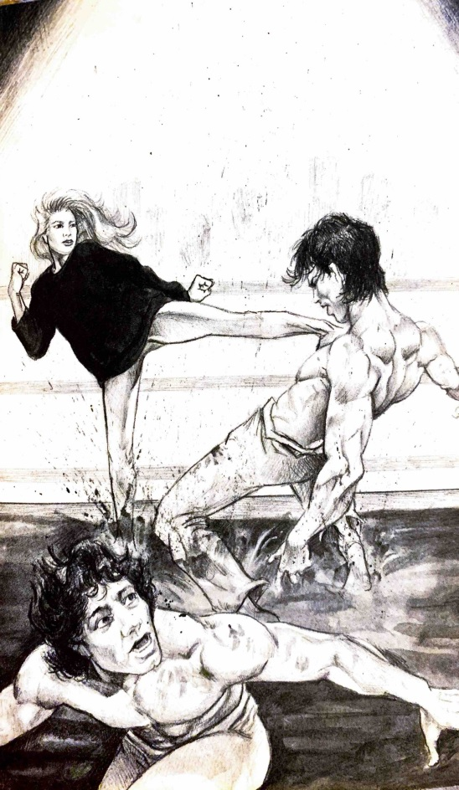

Жизнь очень тяжела для подростка без визы (и без кредитки). Но другого пути нет. Власти ищу тебя повсюду, и никто и никогда не поверит твоему рассказу о мужчине в чёрной военной форме.

Так что ты пытаешься извлекать хорошего по-максимуму из своей новой жизни. После нескольких лет и множества случайных заработков, ты смог открыть свой собственный ресторан «The Gringo Taco Home», где продаёшь тако с сыром, сливочный мягкий хлеб и французские жареные бобы.

С этого момента твоя жизнь в Мексике налаживается. Ресторан становится в одночасье очень популярным местом, привлекая американских туристов ищущих легкую еду, напоминающую им о доме.

Однажды ты увидел в своём ресторане Юпитера Джонса с его дядей и тётей по уши занырнувшими в твой знаменитый йогурт. Их лица всколыхнули в тебе печальные воспоминания о Роки-Бич, твоих друзьях, семье и даже о Доме ужасов. Но подойти и поздороваться ты не осмеливается, ведь даже если Юп на отдыхе - его совесть нет.

Он посчитал бы своим гражданским долгом выдать тебя властям - даже если бы знал что ты невиновен. Так что ты просто отправляешь тарелку сырного тако к их столу, в подарок, конечно анонимно.

А несколько недель спустя ты отправишь ему по почте открытку, где напишешь:

**Теперь, когда ты стал странствующим сыщиком (peripatetic) надеюсь, ты научился правильно писать это слово.**

**Конец.**

Закричать? Думаешь, если будешь звать на помощь, хоть кто-то услышит тебя сквозь весь этот шум?

Сквозь пыхтение и рычание мотора колеса обозрения, работающего на максимальной скорости? Сквозь смех того, кто запустил аттракцион?

Побереги дыхание парень. Крик занимает второе место после решения кроссвордов, в списке «Бесполезные способы привлечь внимание людей далеко внизу, во время полёта на неконтролируемом колесе обозрения»

Так что лучше вернись туда, откуда пришёл и выбери снова.

И поспеши, пока эта поездка не превратила твои мозги в суфле.

**Вернись на стр. 57**

К тому времени как Боб появляется, наконец, штаб-квартире удивленное выражение лица сменилось на злое.

- Я обычно не комментирую свои изыскания, - говорит он. - Но сейчас я хочу сказать, что в данном деле мы приблизились к чему-то по-настоящему отвратительному.

Он определенно знает, как привлечь все внимание аудитории без остатка.

- Целерезин создавался как лекарство от рака, - сообщает Боб, первому и второму детективу - и конечно тебе - Но оно не работает. В управлении после санитарному надзору за качеством продуктов и медикаментов в Вашингтоне провели множество тестов несколько лет подряд и обнаружили что оно совершенно бесполезно для лечения рака. На самом деле, некоторые его ингредиенты даже опасны для людей. Поэтому FDO запретили его. Продажа Церезина в США незаконна.

- И как же мы тогда его заполучили, - спрашивает Пит.

- Не все страны его запретили, - ответил Боб. - Контрабандисты привозит его из Европы и Мексики, и продают на черном рынке. Печально то, что иногда больные раком или их родственники тратят сотни, а то и тысячи долларов на такие бесполезные лекарства как Целерезин. Они в таком отчаянии, что готовы хвататься за любую соломинку, а аферисты этим пользуется.

- Это хуже чем воровство, - возмущается Пит. - Я очень хочу скрутить этих змей.

**Иди на стр. 19**

Когда ты вернулся в штаб-квартиру в целости и сохранности, отчаяние снова начинает разъедать твой мозг.

И, в конце концов, новая идея как поймать Брюса и Анну Миллар осеняет тебя.

Одно слово: Уортингтон.

Уортингтон работает водителем в агентстве по найму машин, но свободное время он хороший друг и союзник трех сыщиков.

С его помощью вы снова можете написать письмо и отправить по адресу указанному в газетном объявлении.

Возможно, ему позвонят, и он получит инструкции от Анны Миллар. После чего купит коробку попкорна, с добавкой видите Церезина на дне. Вот тогда у вас появятся веские доказательства, с которыми можно будет пойти в полицию.

- Отличная идея, - воскликнул Пит. - Она никогда не поймет, что он работает с нами.

Юп звонит Уортингтону, и твой план начинает приводиться в действие.

Вам остается самое сложное – ждать.

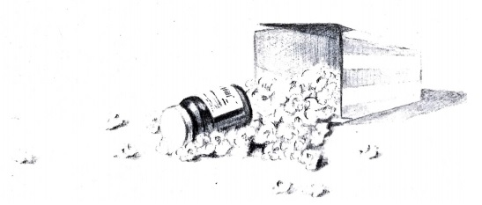

**Придётся вам подождать несколько дней пока письмо Уортингтона идет по почте, так что переведи календарь и отправляйся на страницу 55.**

Вырезка из газеты, которую держит в руке Юп, содержит следующие частные объявления:

|  |
| --- |
| Альма, я только что вернулся с работы, позвони мне. Берт. |
| Если вы любите попкорн также сильно, как и я, у меня найдутся для вас такие интересные рецепты, вы просто не поверите. Пришлите мне 10 долларов на Colonel Corn. Box 2. Beets. ME |
| У вас настоящий писательский талант? Это именно то, что нам нужно! Вышлите нам свое произведение и 25 долларов для оценки. Литературное агентство, Swifty Fanelli. Literary Agency. LaBrea Hts., Hollywood, CA. |
| Если у вас или у того кого вы любите неизлечимый рак - Не верьте! Мы можем вам помочь. Вышлите своё имя адрес и номер телефона в Cancer Institute for Long Life, P.O. Box 5524, Rocky Beach, CA. |

- Будет большой удачи отыскать здесь ключ, - с сомнением говоришь ты.

Юпитер загадочно улыбнулся. Так он знает какое объявление нужное или нет? Этот парень сводит тебя с ума!

- Всему свое время, - загадочно ответил Юп. - А теперь давайте посмотрим, как обстоят дела.

**Перейди на страницу 84, где Юп проанализирует ситуацию.**

Ты быстро поднимаешься на самую вершину в церкви, что не сложно в организации, в которой люди боятся идти хоть куда-то. Несколько лет спустя Макс решает уйти с поста главы общины, вернее он не столько решает уйти, сколько просто вообще больше не хочет ничего, даже вставать с постели.

Он называет тебя Новым лидером общины, и ты принимаешь пост, цитируя для своих соратников новый вдохновляющий лозунг:

«Куда это вы собрались?»

Который ты сам придумал для своей церкви.

Сложно сказать сколько людей застыли как вкопанные и захотели присоединиться к вашему культу, после прочтения лозунга. Кажется два или три.

Но люди начали вас замечать.

И ты знаешь, что это значит, уже скоро команда репортеров из «***60 Minutes***» нанесет визит в вашу общину, и от твоей карьеры останутся только руины. После того как, в середине интервью они обнаружат атлас дорог спрятанной в твоих книгах.

Тачдаун!

Ну что же! Ты всё равно не смог бы хранить эти карты в тайне очень долго. Так что ты делаешь то, что напуганные и преданные приятели хотят чтобы ты сделал - отправляешься отсюда подальше.

**Конец.**

Эти шутники должны быть полны бобов, а не лука, чтобы думать, что могут промыть тебе мозги.

Ты парень сказавший «**нет**» слизняку Скинни Норрису попытавшегося отнять твой новый рюкзак. Ты парень сказавший «**нет**» человеку продающего страховки жизни песчанок. Ты парень оказавшийся попробовать новый вкус Колы.

Итак, после нескольких часов прослушивания лекции членов церкви вещавших о зле странствующих ног, ты достаешь свой бумажник и спрашиваешь, не хочет ли кто-нибудь, посмотреть фотографии твоего летнего путешествия по Лондону, Риму и Бойсу (крупнейший город штата Айдахо). Половина людей в комнате теряют сознание.

Макс и ещё один парень отводит вас с Бобом в пустую комнату наверху.

- Вы должны бороться с желанием странствовать, - говорит Макс, вытаскивай из кармана ключ.

- Эй, ты не можешь нас здесь запереть, - кричишь ты.

И бросаешься на Макса, стоявшего в дверном проеме, но он толкает тебя обратно в комнату.

- Вы скажете мне утром за это спасибо, - говорит Макс, закрывает дверь и запирает её на замок.

- Я, уж точно не скажу спасибо, зато ты можешь быть уверен, что я за это тебе отплачу, - кричишь ты ему вслед, ты поворачиваешься к Бобу. - Ну и чего мы ждём. Давай выбираться отсюда!

- Мы на втором этаже, - ответил Боб, указав на единственное окно в комнате.

- И что? Я настолько зол, что могу и полетать из окна.

**Если ты хочешь сбежать через окно иди на стр. 111**

**Если хочешь обманом заставить Макса открыть дверь иди на стр. 94**

- Нам нужно как-то обойти Джои, что бы проскользнуть внутрь аттракциона, - говорит Пит.

- Нет проблем, - отвечаешь ты. - Он всегда отправляется к прилавку с попкорном прямо перед закрытием. Очень любит вкус карамельного попкорна, - добавляешь ты в качестве объяснения.

И разумеется, несколько минут спустя, Джои покидает свой пост. Вы быстро просачивались в Дом ужасов. Но не успели вы пробежать и 30 футов по туннелю, как Джои вернулся и отключил электричество на ночь.

Все проходы погрузились во мрак.

Ты делаешь пару шагов вперёд. Без предупреждения твоя правая нога проваливается сквозь пол.

- Ох, - кричишь ты. - Что-то схватило меня за ногу и тянет вниз.

Пит чиркает спичкой , и до того как она прогорит три сыщика успевают увидишь что с тобой случилось. Половина твоей ноги исчезла в дыре в полу, пробив гнилые половицы.

- Никто тебя не съест. Просто застрял, - нетерпеливо говорит Юп.

Наверняка это здание годами не ремонтировали, до тех пор, пока здесь не открыли парк. Три сыщика помогают тебе выбраться, после чего Юп проходит несколько метров, вперёд по рельсам.

Внезапно сильный сквозняк проносится по ветхому старому дому.

- Видимо здесь в стене есть дверь, - доносится голос Юпа из тьмы.- И нам нужно отыскать то, зачем мы сюда пришли.

Юпитер открывает дверь и из нее вылетает ничто и падает прямо на тебя.

**Отправляйся на стр. 72**

Юпитер, Пит, и Боб дружно заорали и начали бороться с фантомом в полной темноте. Наконец Пит зажигает еще одну спичку и вы, наконец, смогли рассмотреть, что на вас напало. И это ужасно! Вы вчетвером боролись с пластиковым скелетом.

Просто ещё одна игрушка аттракциона ужасов.

- Предлагаю отказаться от этого странного метода определения источника странных криков в Доме ужасов, - сухо говорит Юпитер, пытаясь скрыть свой страх.

Никто не стал с ним спорить.

К тому времени как вы выходите на улицу, все огни в парке погасли, и место стало совершенно безлюдном. Ты с трудом борешься с чувством горечи от неудачи, когда вы идёте через парковку.

- Эй, а что это, - говорит Юп, поднимая что-то земли.

В лунном свете видно, что это бутылочка для лекарства наполненная капсулами. Целерезин - 50мл, написано на этикетке.

- Никогда о таком не слышал, - пробормотал себе под нос Юпитер, засовывает бутылочку в карман.

-Не отчаивайся, - говорит тебе Боб, - Призраки похожи на иголки в стоге сена или машины на огромной парковке, но, в конце концов, мы их найдём, главное методично искать.

- Хотя, обычно мы расследуем наши дела днём, - говорит Пит.

**Вернись на стр. 24**

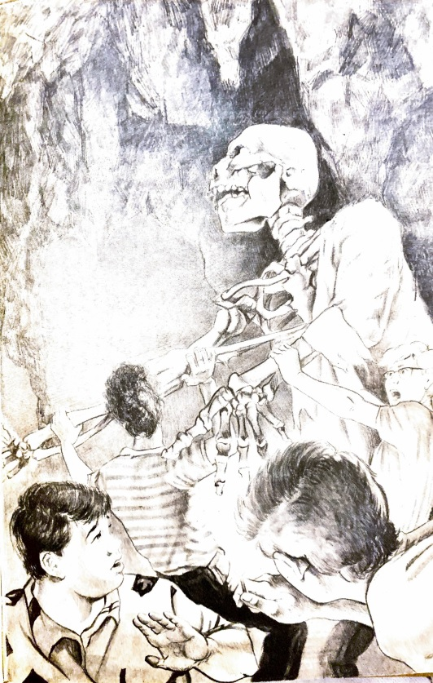

Ты опрометью несешься из парка развлечений и запрыгивает в автобус, едущий в город - только для того, чтобы обнаружить Буббу на своей остановке, машущего тебе рукой.

Ты несешься в «Бургер Рай» не раздумывая - а это единственный способ зайти в это местечко.

Несмотря на загадочное происхождение продающего здесь мяса, «Бургер Рай» забит под завязку.

- Что будешь заказывать? – Арни, владелец, кричит в микрофон у стойки.

- Квартер Бургер *(оригинальное название Quarter Burger – бургер сети Макдональдс)* с личинками мух и червяками внутри, - говоришь ты в микрофон.

- Квартер Бургер, не смеши мои кости, - возмущенно кричит, голос позади тебя, сотрясая пол. – В нем не хватает, как минимум нескольких унций, а в газировке 16-и унций, ведь он наполовину состоит изо льда.

Тебе не нужно оглядываться, чтобы понять, что это Бубба Детройт.

- Кто во имя сыра Брю, это говорит, - закричал Арни. - Эй «Мистер Критик»! Не хочешь ли познакомиться поближе с моим кухонным комбайном?

Арни выскочил из-за стойки, но когда увидел комплекцию Буббы, он извинился за нарушение правил приготовления блюд. Однако утверждал, что Бургер Рай невиновен в их качестве, так как это вина поставщика продуктов.

Ты пользуешься этой возможностью, чтобы выскользнуть за дверь, а это не сложно учитывая насколько, заляпан жиром пол.

**Скользи до стр. 109**

Юпитер Джонс пребывал не в лучшем настроении, когда они Питом возвратились к рингу. Человек в чёрном линкольне оказался ложной зацепкой, а на обратном пути у Юпитера лопнула шина на велосипеде.

- Вот что происходит, когда шины не докачены, а гонщик перекачен,- говоришь ты Юпитеру, тот только сердито хмуриться. - Давайте поскорее все починим. Нам еще нужно доехать до могилы неизвестного спаниеля.

Могилой неизвестного спаниеля - жители называли - мемориал Боргера, 10 футовую статую собаки, сидящую рядом с миской собачьего корма.

Его установили на холме недалеко от места, где маленькая, но храбрая собака вытащила ребёнка из плотного потока автомобилей на оживленной трассе. Ребёнок выжил, а вот собаке повезло меньше. Никто в близлежащих городах не признал в собаке, свою. Никто даже не видел до того дня собаку в округе. Но с того дня все знали её как героя.

По ночам парковка возле памятника стала излюбленным местом для подростков. Они приковали там машины и отдыхали, парковку обычно делили на две части одиночки с одной стороны, парочки с другой.

Как только ты и три сыщика прибыли к памятнику, то вы сразу начали искать красный Camaro Джои.

- Мда, это будет непросто, - оглядываясь, говорит Боб. - Да здесь каждая третья машина красный Camaro.

- Что ж, придётся проверить каждую, пока не найдем машину Джои, - говорит Юп.

**Перейти на стр. 121**

Ты хочешь её поправить, но прежде чем ты успеваешь сказать хоть слово, толпа приходит в движение и тебя отталкивают в сторону.

Ты внезапно обнаруживаешь, что стоишь рядом с невысоким мужчиной, одетым в форму африканской национальной армии и с панамой на голове.

- Слушай, я там тебе 10 баксов, если ты отнесешь этот подарок губернатору, - говорит он.

В одной руке у него небольшая коробка в подарочной бумаге, другой он держал за руку четырёхлетнего мальчика.

- А почему вы не отдадите его сами, - спрашиваешь ты.

- Я прождал весь день, чтобы это сделать, - ответил мужчина, - Но мне нужно отвести моего сына в туалет. Вот подарок и 10 долларов. Спасибо, это очень важно для меня.

Мужчина испарился раньше, чем ты успел сосчитать деньги.

Подарок для губернатора, но зачем, сегодня не его День рождения.

- Эй, подождите минуту!

Тебя, что пытаются подставить?

**Если хочешь доставить посылку губернатору иди на стр. 96**

**Если сначала хочешь открыть посылку иди на стр. 78**

Как вам всем известно, есть только один способ - надёжный способ -привлечь внимание незнакомца и удержать его. Это уловка с потерей контактные линзы.

В одно мгновение ты идешь мимо переднего бампера её машины, а в следующее мгновение, ты уже ползаешь по земле.

- Не трогайтесь леди, - стонешь ты.

- Боже мой! Тебе больно? - спрашивает у тебя женщина, выбегая из машины.

- Больно? Нет, всё гораздо хуже, я потерял контактную линзу, - говоришь ты.

Осторожно ощупывая руками землю, ты, краем глаза наблюдешь как Юпитер, неторопливо идёт в вашу сторону. И думаешь, что минуту спустя увидишь в его руке коробку с попкорном.

Проползав по земле еще как тебе кажется целую вечность, ты снова осторожно глядишь на Юпа. Но с удивлением видишь, что его руки также пусты, а большие пальцы направлены вниз.

Он изображает пантомиму, дёргая и дергая за что-то в воздухе, после чего разводит руки в стороны, показывая, что это что-то не движется с места. Он конечно не Марсель Марсо, но смысл тебе ясен - дверцы машины заперты.

- Ох, послушайте, леди, - говоришь ты, переключая передачу быстрее, чем в пятиступенчатой коробке. - Линзы здесь нет. Не можете ли вы подвезти меня и моего друга до моего окулиста. Очень срочно.

- Хорошо, - неохотно говорит женщина, и открывает дверцы машины.

Ты и Юп садитесь, пристегивайтесь, и женщина выезжает с парковки.

**Перейти на стр. 40**

Говорят, любопытство сгубило кошку, но из неё все же не выходило столько частей, как после взрыва бомбы, убившей тебя.

Однако, ты был бы счастлив услышать, что мужчину в иностранной военной форме, быстро схватили. Он оказался членом организации чокнутых маргиналов, что черпают представление о политической системе из просмотра телепередач. Его увезли в тюрьму строгого режима, оставив без просмотра телевидения на 17 лет.

Юпитер Джонс произнёс речь на твоих похоронах.

- У нас, конечно, бывали разногласия, - говорит он. - Особенно в написании слова паре «перипатетик», в четвёртом классе. Но сегодня, я хочу вспомнить о его не совсем тонком чувстве юмора, скромных интеллектуальных задатках и крайней наивности в вопросах о сверхъестественном.

Что ж, по крайней мере, могло быть хуже. Если бы ты был там, то напомнил бы ему о некоторых минусах его характера.

Но уже не в этой жизни,… хотя возможно у тебя это получиться дальше… в книге…

**Конец.**

Колесо обозрение крутится как сумасшедшие. Ты изо всех сил борешься с перегрузками и головокружением, пока всё вокруг расплывается.

Но вам нужно спасти Уортингтона. Миллары в отчаянии, время шофёра на исходе.

Вот только прежде чем кинуть в кого-нибудь своим ботинком и привлечь внимание, нужно его снять. Ты настолько одурел от кружения, что это заняло два полных круга колеса.

После чего, тебе нужно присмотреться и выбрать цель, в которую не сложно попасть. И внезапно в водовороте разноцветных огней вырисовывается цель - самая важная цель в жизни - Бубба Детройт. Он стоит, прислонившись своему стенду «Угадаю твой вес» и, сложив два хот-дога, неторопливо их жует.

Ты видишь его всего пару мгновений, но этого достаточно, чтобы прицелиться.

Бубба не двигайся! Бубба не смотри в другую сторону! Бубба ты наш Единственный шанс!

Ты повторяешь эти слова мысленно словно мантру, они крутятся у тебя в голове в такт с кружением колеса обозрения. Когда колесо с вашей кабиной опускается вниз, ты изо всех сил бросаешь свой чёрный ботинок в Буббу и при подъёме не отрываешь взгляд от ботинка. Ты видишь, как он с тихим стуком шлепается в кусты позади Буббы, твоё сердце, бившееся быстрее движение колеса обозрения, сжимается от огорчения.

**Переход на стр. 124**

16594231 долларов.

Вот какую сумму - как ты мечтаешь - даст вам отец Селесты. Ты выбрал это число, так как она не круглое и просто отличное.

Восемь дней, полторы тысячи миль, и огромное количество фантазий о вашем триумфальном возвращении назад, домой.

Вы подходите к вращающейся двери Хаммер-билдинг, высочайшего здания в Айове.

- Отец, наверное, до смерти беспокоится обо мне, - говорит Селеста в лифте, - Я никак не могла ему передать, что всё ещё жива.

Когда вы входите в офис Анхема Хаммера, на самом высоком этаже, то видите что мультимиллионер смотрит в огромное панорамное окно погруженные в свои мысли. Он кажется высеченным из алебастра, кожа белее, чем волосы, а лицо больше напоминает маску.

- Отец, - сказала Селеста, в её голосе слышались слезы. - Я вернулась. Я была пленницей секты сумасшедших. Но мои друзья помогли мне вернуться домой. Навсегда.

Старый человек которого друзья звали «старик» повернулся к дочери и перевел взгляд на тебя и Боба. После чего, он наставил на вас указательный палец скрученный артритом и воскликнул:

- Странствующий ноги, - злое недовольство сквозит его в его голосе. – Злые, беспутные, странствующие ноги. Вы должны за это ответить.

**Перейти на стр. 92**

Боб может и не большой специалист в правильном приготовлении блюд, зато отлично знает, как готовить неправильно. И заготовки тёти Пат, определенно, были очень плохими.

Хороший рецепт и первоклассные ингредиенты - да не проблема. Но тётя Пат очень небрежно подходила к методам домашнего консервирования. Она никогда не стерилизовала банки, перед тем как их наполнить, и кипятила их в кастрюле с водой всего минут пять, вместо положенных тридцати.

Следовательно, проглотив большую часть её чатни, ты также проглатываешь в дополнение хорошую порцию бактерий вызывающих смертельный ботулизм. Главной причины пищевых отравлений.

После того, как он поражает твой организм, тебе остаётся жить около двух часов, а этого времени катастрофически мало для практически любого занятия. Особенно для детективной работы.

Тебе придётся засунуть дело о Доме ужасов в папку мёртвых дел.

**Конец.**

- Если мы будем торопиться, она может сбежать, - говорит боб.

- Защита зоны! - восклицаешь ты, и щелкаешь пальцами.

- Попалась! - немедленно реагируют Пит и Боб.

- Эй, вы куда пошли? Это ни один из наших сигналов, - возмущенно воскликнул Юп.

- Юп, я говорю не как сыщик, а как футболист,- объясняешь ему ты. - Распределяемся по зонам, тогда куда бы она ни направилась, кто-то из нас окажется поблизости её остановит.

Женщина быстро удаляется от дома ужасов, лишь на секунду повернув голову в сторону Джои и встретившись с ним взглядом. После чего она быстро идёт к фонтанчику с питьевой водой, где стоишь ты.

- Вы заблудились в Доме ужасов? - спрашиваешь ты, когда она наклоняется к фонтану и делает большой глоток.

Она поднимает глаза и холодно смотрит на тебя.

- Нет, я не заблудилась, - отвечает она с сильным шведским акцентом. - Я уронила сумку, и мне пришлось вылезти из вагонетки, чтобы её достать.

- Простите, - деловито говорит Юп, подходя к вам. - Мы расследуем странности происходящие в последнее время в Доме ужасов. И то что вы говорите, не логично. Если вы уронили сумку в поездке, как бы об этом узнал Джои и остановил движение, чтобы вы смогли выйти из вагонетки.

Внезапно женщина одной рукой схватила его за подбородок.

- Слушайте вы, детки, вы знаете слишком много для спокойной жизни, держитесь подальше или пожалеете, - прошипела она.

**Переход на стр. 86**

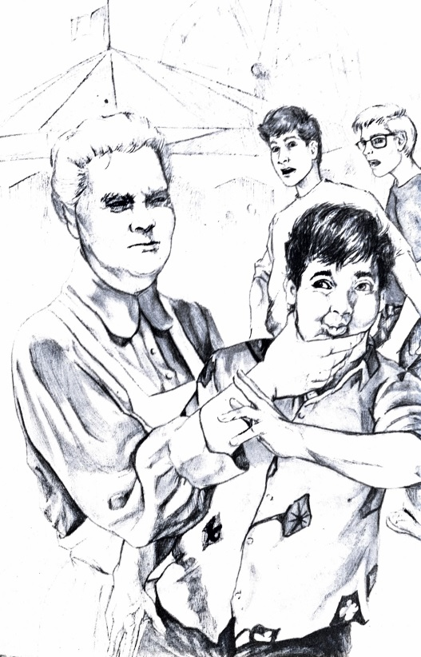

- Сегодняшний вечер оказался весьма плодотворным, - говорит Юп, засовывая газетную вырезку обратно в карман рубашки. - Мы нашли эту вырезку из газеты, значение, которой вскоре, наверняка станет нам понятно, а благодаря сегодняшним событиям мы можем исключить сверхъестественное причины криков в Доме ужасов.

- Как ты это понял Юп? - спрашивает Пит.

- При помощи логики конечно. Во время сеанса миссис Лейзи, разве мы слышали крики? Разве мы видели призраков? Разве мы слышали другие голоса кроме голоса мисси Лейзи? - спрашивает Юп.

- Нет, но… - начинает спорить Пит.

- Вы видели: ничего сверхъестественного не произошло, - резко говорит Юпитер, обрывая начинающийся спор. – Итак, с завтрашнего дня мы отказываемся от поиска призраков и приступаем к логическому и методическому расследованию этого дела.

Юпитер, объясняет свой план, согласно которому двое из вас завтра отправиться в вагонетке в Дом ужасов. В то время как двое других будут наблюдать за аттракционом со стороны.

- Таким образом, позже мы сможем сравнить наши впечатления, если произойдёт что-либо подозрительное.

**Если хочешь отправиться в поездку, купи билет у мужчины на стр. 16**

**Если предпочитаешь вести наблюдение с улицы падай на скамейку неподалёку на стр. 118**

- Инструкция миссис Миллар совершенно ясна, - говорит Юп, оглядывая пустую дорогу. - Она сказала ждать её по этому адресу, это означает только одно - она планировал приехать после нас. Так что нет причины идти на склад.

Логика Юпа неоспорима, и Пит отступает от старого здания.

- А что если Миллары просто хотят убрать нас с дороги пока они быстро соберутся и уедут из города, - спросил Боб.

Юпитер широко улыбнулся уверенный в своей правоте. Но прежде чем он успевает ответить, негромкий взрыв сотрясает землю. Стены склада рухнули, вверх взметнулись клубы дыма и пламени похожие на яркие цветы.

- Ого, хорошо, что мы туда не пошли, нас бы пожарили, - закричал Пит, глядя на бушующее пламя.

Неожиданно, пустынная дорога заполняется громкими звуками сирен, они слышны издалека и отсветами мигалок полицейских машин.

- Подозреваю, что миссис Миллар устроила взрыв, чтобы подставить, она же и вызвала полицию, - вздыхает тяжело Юп. - Шеф Рейнолдс не выносит вандалов-подростков.

- В таком случае давайте убираться отсюда, - всхлипываешь ты.

Твой план принят единогласно и без обсуждения.

**Вернись на стр. 67**

- Она сильнее чем, кажется, - говорит Юп, потеряю челюсть.

- Ох, да, - говорит Пит. - Что ж думаю, она меня не видела, так что вы ребята подождите здесь, а я прослежу за ней.

Несколько минут спустя, Пит вернулся и рассказал, что проследил за женщиной до трейлера с закусками под названием «Сладости Брюса и Анны Миллар».

- Она вошла прямо в трейлер, - говорит Пит. - Так что я предполагаю, она и есть Анна, и она всё рассказала Брюсу, хотя её английский оставляет желать лучшего. После чего они начали орать друг на друга, закрыли трейлер и ушли.

- Я чувствую, мы близки к прорыву в деле, - говорит с ликованием в голосе Юпитер. – Завтра мы внимательно будем за ними следить.

Юп конечно прав вы были близки к прорыву, вы были ближе, чем могли представить.

Но на следующий день вернувшись вы обнаружили что Миллары исчезли. Вместо того чтобы рисковать и быть обнаруженными они просто сбежали.

После этого в аттракционе - Дом ужасов, больше никогда никаких странностей не происходило.

**Конец.**

**Быстрый опрос: насколько легко**

**промыть тебе мозги?**

Инструкция: ответьте только - Да или Нет, на вопросы ниже. Отвечайте только на эти вопросы. Другие могут сказать тебе что есть и другие вопросы на которые можно отвечать. Не слушай их, слушай только нас.

1. Тебе нравится смотреть, как качаются карманные часы, словно маятник вперед-назад, вперед-назад, вперед-назад. Да или Нет.
2. Не читай этот вопрос!
3. Ты сделал то, что мы сказали? Да или Нет.
4. Разве ты не хотел бы чтобы кто-то другой выбирал тебе одежду? Да или Нет.
5. Тебе нравится когда твои приятели обнимают тебя и хорошо к тебе относится. Да или Нет.
6. Тебе нравится чувствовать, как струйка пота стекает по твоему лбу и капает, капает, капает. Да или Нет.
7. Ты когда-либо изучал новый трюк быстрее чем твоя собака? Да или Нет.
8. Когда ты видишь табличку с надписью « Осторожно! Падающие камни!» ты будешь стоять там часами и ждать? Да или Нет.

**Если ты ответил – Да, на четыре или более вопросов ты сделаешь в точности вот то, что мы тебе скажем, и перейдёшь на стр. 52**

**Если ответишь – Нет, вернись на стр. 70**

- Разбегаемся и ускользаем, - кричит Юпитер.(ramble and scramble)

Для тебя это прозвучало похоже на метод приготовления странного блюда из яиц. Но три сыщика приходит в движение, явно поняв команду.

И пока Бог Пит и Юп, пытаются увернуться и сбежать от разъяренной толпы, ты прыгаешь в машину Джои и блокируешь двери.

- Даже не думай, что задержишься здесь на время достаточное, чтобы согреть это кожаное сиденье, - говорит Марджерин или я врежу тебе маленькая шпана.

Ты конечно, избежал драки на улице, но только что запер себя с машине с драчуньей в грязи. Возможно, это было не лучшее твоё решение.

- Джои немного занят и послал меня к тебе, подумал, может тебе одиноко, - говоришь ты.

- Мне действительно одиноко Джои прав, он, правда, не так часто вспоминает, что я жива, - вздыхает Марджерин. – Джои и я раньше отлично проводили время вместе, нам обоим нравилось драться в грязи. Нам обоим нравилась рассылать письма без марок, и нам обоим нравилось дразнить младшеклассников. Но всё что волнует его сейчас – деньги.

- А что деньги? - спрашиваешь ты.

- Да он купается в них. Я зарабатываю большие деньги в парке развлечений детка, - говорит он. Да? Может мне тоже стоит устроиться туда на работу, говорю я ему. Никто не сможет получить такую работу как у меня, отвечает он. И что он имеет в виду, он ведь просто управляет аттракционом - Дом ужасов, так?

- Я в этом не уверен Марджерин, - говоришь ты.

**Вернись на стр. 99**

- На этот раз я отвечу, - говорит Юп, быстро поднося трубку телефона к микрофону, чтобы все могли слышать. Он прокашлялся и внезапно его голос стал похож на голос пожилого мужчины.

- Алло, - говорит он в трубку.

- Хелло, это мистер Окснард?

Голос совершенно точно был Анны Миллар! Зачем она перезванивает? Неужели она и в самом деле думает, что до этого набрала неверный номер?

- Да, это я, - ответил Юпитер.

- Я звоню из Института изучения рака «Долгая жизнь», передо мной ваше письмо о больном отце. Вы пишете, что уже в отчаянии, - говорит она.

- Я готов на всё, что бы мой отец остался жив, - умоляюще говорит Юп

- Я собираюсь дать вам важный адрес мистер Окснард, - спокойно ответила миссис Миллар. - Вы не могли бы встретиться там со мной вечером часов в десять? И пожалуйста, принесите с собой стодолларовую купюру.

- Я приеду, - говорит Юп. Записал адрес и положил трубку.

- Мне это не нравится, вы только взгляните на этот адрес, - говорит Боб. - Это где-то в глуши. Почему она не сказала тебе прийти к трейлеру с попкорном?

- Могу спросить её об этом сегодня вечером, - говорит Юп.

**Если ты хочешь встретиться сегодня миссис Миллар вечером перейти к стр. 93**

**Если не думаешь, что это хорошая идея иди стр. 104**

Твоя идея настолько же проста, насколько и гениальна. Нужно просто раскачать кабину колеса обозрения, в которой вы находились.

Просто раскачивай её пока она практически не перевернется. Ведь это единственное, что люди внизу точно заметят, проходя мимо колеса обозрения.

А если это увидят люди, оператору, в конце концов, придется остановить колесо.

На раскачивание кабины уходит не так уж много усилий. И у тебя всё получается, но, к сожалению, ты забыл, как этот план повлияет на твой желудок.

Тебя начинает тошнить. После чего ты, как говорится, бросаешь свое печенье *(сленг – обозначает рвоту),* под ноги Юпу и Питу и на пол кабины.

К тому времени, когда оператор, наконец, останавливает колесо обозрения, Миллары, в отличие от трех сыщиков, благополучно сбежали. Но не настолько далеко как сыщики теперь далеки от тебя.

Ведь что касается твоих шансов когда-либо стать одним из трех сыщиков – у тебя больше шансов стать одним из «Трех балбесов» *(трио американских артистов водевиля, период активности 1922 1970 года)*.

**Конец.**

- Бубба хочет видеть тебя, - говорят они губами резкими голосами.

Затем они хватают себя за руки и вытаскивают из кинотеатра. Запихивают в багажник большой машины и уезжают.

«Может они просто хотят, чтобы я проверил здесь наличие запаски?» – в панике думаешь ты.

Наконец машина останавливается и багажник открывается.

Когда твои глаза привыкают к солнечному свету, ты видишь что приехали вы в конечную точку назначения - тупик пустынной дороги, - которую ты никогда раньше не видел.

Ярдах в пятидесяти от тебя монолитом возвышается Бубба Детройт.

- Может вам ребята снова меня поддержать, - говоришь ты, головорезам, ведь у тебя снова начинают дрожать колени.

**Перейди на стр. 106**

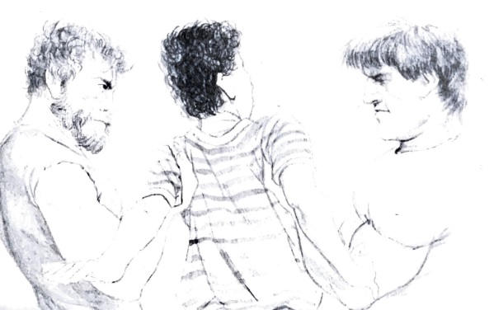

Ты угадал, прищуренные глаза Хаммера видит тебя насквозь. Ведь однажды ночью он попал под влияние «Церкви неподвижного духа» когда смотрел по кабельному, телешоу Макса.

- Ты должна вернуться туда откуда пришла. Только когда ты вернёшься туда, откуда пришла, ты сможешь забыть о том, что куда-то уходила! – говорит Хаммер.

Он стоит так близко от тебя, что ты видишь блеск слюны на его зубах.

Другими словами ты можешь поцеловать на прощание свои мечты о 1659423 долларах!

Селеста пребывают в шоковом состоянии, что было не лучше чем, если бы она находилась сейчас в не штате Айова.

Боб пытается сбежать, но возле двери он врезается в шофера Хаммера.

Хаммер приказывает отвезти вас всех обратно в «Церковь неподвижного духа», где вы сможете выучить как нужно себя вести, должным образом.

- Но как мы можем вернуться, если мы никогда не осмеливаемся двигаться дальше? - выпалил ты, уворачиваясь от шофера.

Для тебя это слова имеют такое же важное значение, как чтение энциклопедии для твоей кошки.

Но Хаммер в восхищении поднял глаза вверх, словно ты только что раскрыл для него секрет свитков Мертвого моря. Он повторяет твои слова снова и снова как заезженная пластинка. И прежде чем кто-то успел ударить по игле, вы втроём несетесь к автобусной остановке.

- Куда? - спрашивать кассир.

- Куда угодно! в унисон кричите вы.

- Да у вас просто странствующие ноги, а? - говорит кассир, протягиваю вам три билета до Тимбукту.

**Конец.**

Место, куда вас отправила миссис Миллер – это двухэтажный кирпичный склад, давно заброшенный, и с нескольких сторон подожженный вандалами.

Сгнившие чёрные рамы без стёкол смотрит на вас, словно пустые глазницы склепа.

- Нужно запомнить адрес, это отличное местечко для проведения выпускного вечера, - шутишь ты, спрыгивая с велосипеда. – Юп, возможно ты её неверно расслышал, может ты спутал номер здания или вместо него записал количество калорий в черничном йогурте?

- С моим слухом всё в порядке. Я не страдаю дислексией, и к твоему сведению, в черничном йогурте 270 калорий, а номер здания 1740, - говорит Юп.

- А как же простые ответы Да и Нет, - бормочет ты себе под нос.

- Ты же не боишься ведь так? - ехидно спрашивает Пит, разглядывая здание склада. Он просунул голову в одно из окон, и рама едва не вывалилась из стены. - Дверь заперта но на полу что-то светится вроде лампы. Мы можем проверить, что это там?

**Если ты считаешь что нужно осмотреть склад иди стр. 95**

**Если хочешь дождаться миссис Миллар, отправляйся на стр. 85**

- У меня есть идея, - говорит Боб. - Сможешь изобразить, что у тебя начались судороги?

- Я великолепно изображаю, как рвёт моего кота, - скромно признаешься ты. - Ты не заметишь разницы.

- Будем надеяться, что и Макс не заметит, - говорит Боб. - Я буду звать на помощь, а когда он прибежит проверить что с тобой, мы сбежим отсюда.

- Отличный план, я уже чувствую приближение судорог, - говоришь ты.

- Эй, кто-нибудь! Помогите! – кричит Боб. - У моего друга приступ! Помогите!

Дверь распахнулась, и ты тот же сейчас начинаешь своё выступление.

Но прежде чем хоть один из вас успевает сбежать, Макс и двое его помощников хватает того кто ближе к ним, это оказывается Боб.

- Мы больше не оставим вас вместе, - говорит один из парней и зажимает нос и рот Боба, толстым комком вонючей ваты.

Глаза Боба закатываются, его тело становится похожим на вареную лапшу.

- Идиот,- ехидно говорит тебе Макс. - Думаешь, я не знаю разницы между судорогами и кошачьей рвотой?

Он бросает вату на полу и они выволакивают Боба из комнаты. Захлопывают и забирают дверь. Тебе не обязательно подходить к комку ваты ближе, что бы почувствовать резкий запах хлороформа.

**Вернись на стр. 58**

Пит пролезает на склад через окно и помогает вам троим забраться внутрь. Крысы разбегались во все стороны из-под ваших ног. Внутри полуразрушенного здания слышны лишь ваше дыхание, шум ветра задувающего в зияющие в стенах дыры и тиканье часов.

Почему на заброшенном складе тикают часы? Ну конечно, потому что это ловушка! И вы должны были догадаться об этом, в конце концов, это старый заброшенный склад.

Так в чём же дело? Вы что, недостаточно смотрели телевизор? Однако прежде чем вы хоть что-то успеваете сделать, бомба взрывается!

Бомба небольшая, но это не имеет значения, поскольку все вы стоите прямо над ней, вы вчетвером сразу воспламеняетесь.

Похоже миссис Миллар попросила кого-то, подложить на склад небольшую зажигательную бомбу. Она должна была взорваться, пока бы вы ждали её возле склада.

Она просто хотела напугать вас.

А не превратить вас в Rice krispies *(рисовые хлопья по спец. технологии)*

Но, поскольку вы решили подождать её на складе, вы дали её бизнесу с Целерезином искру, необходимую, что бы возвысить её махинации до взрывной преступной деятельности.

В следующий раз не будет такими любопытными!

**Конец.**

Возможно, тебе для начала следовало бы заглянуть в коробку, но не осталось времени, губернатор развернулся и начал подниматься по ступенькам аттракциона.

Ты так и останешься здесь торчать с этой дурацкой коробкой, если не поторопишься!

- Губернатор! Постойте! -кричишь ты ему.

Футах в десяти от ступенек, ты застываешь, словно банан на палке. Два огромных добермана лают на тебя изо всех сил и пытаются вырваться из рук крепкого рыжеволосого полицейского держащего их за поводки.

- Эй, лейтенант, - закачал полицейский. - Лорен и Харди просто с ума сходит, они должны быть почуяли бомбу!

- Бомбу? - от его слов у тебя закружилась голова.

- Что у тебя в коробке малыш?

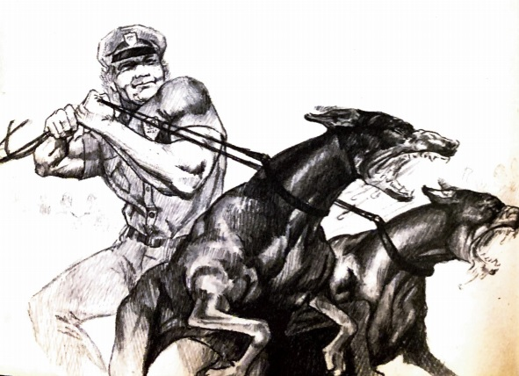

Неожиданно все оглянулись и посмотрели на тебя. Полицейский в свинцовом доспехе выдергивает свёрток из твоих окаменевших пальцев.

- Это и правда бомба лейтенант, - кричит он, потом говорит, обращаясь к тебе. - Ты арестован, паршивец!

Услышав эти слова ты впадаешь в истерику. Ужом вывернулся из рук полицейских, прежде чем они успели защелкнуть у тебя на запястьях наручники, и несёшься сквозь толпу.

Тебе, конечно же, нужно спрятаться в безопасном месте пока всё не утрясётся. Но где?

**Если ты хочешь обратиться за помощью к трём сыщиком иди на стр. 103 - но будь осторожен!**

**Если думаешь что лучше отправиться на юг, за границу беги на стр. 64**

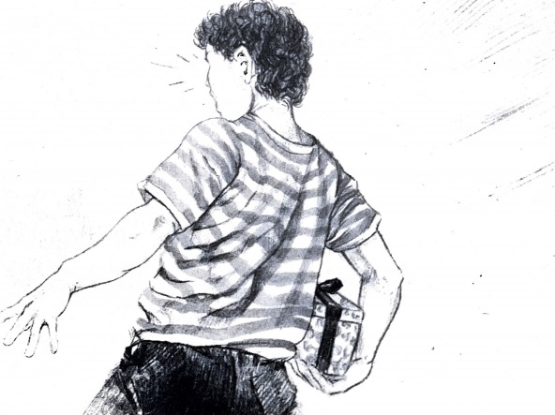

- Торопитесь! Торопитесь! - кричит мужчина входа на шоу уродов. – Приходите, приходите все, на самое странное шоу уродов по эту сторону линий регистрации A&P.

Неожиданно он посмотрел на тебя.

- Эй, парень!

- Вы, мне? - удивлённо спрашиваешь ты.

- Нет, я обращаюсь к дереву позади тебя, - со смешком говорит зазывала, качая головой. - Да ты. Ну что хотел бы увидеть змею с двумя головами? А хотел бы ты увидеть козу с четырьмя рогами? А хотел бы ты увидеть сиамский коров-близнецов? И лучшее предложение всех миров - ты хотел бы увидеть всё это за полцены?

- Ух ты шоу уродов за полцены, - кричишь ты. - Что же, я за острые дешёвые ощущения!

Мужчина берёт твой доллар и проводит внутрь. Несмотря на тусклый свет, тебе не требуется много времени, что бы понять - что-то здесь не так!

Ты выскакивает наружу, и кричишь недовольно зазывале:

- Эй, ты! - кричишь ты. – Там у змеи одна голова, а не две, и у козы два рога, и коровы никакие не близнецы она вообще одна!

- А что же ты ожидал увидеть за полцены? - ехидно спрашивает мужчина. - Ты хотел дешёвых острых ощущений – ты их и получил!

Рядом с тобой начинают смеяться люди, просто огромная толпа прохожих. Признай, тебя надули. И это так обидно, что ты покидаешь парк развлечений и оказываешься продолжать дело о Доме ужасов - по крайней мере, на сегодня.

**Конец.**

Когда ты вылезаешь из машины, Марджерин говорит:

- Ты отличная компания. Ты очень мало говоришь.

Когда ты, наконец, обнаруживаешь трех сыщиков, бой уже окончен со счётом: Толпа: 3, Сыщики: 0.

Боб, Питер и Юпитер не выглядит сильно побитыми, но их одежда почему-то надета задом наперёд.

- Могло быть и хуже, - говоришь ты. - Они могли просто свернуть вам головы, чтобы добиться подобного эффекта.

- А где ты был друг, - спрашивает Боб.

- Ну, пока его трое отвлекали толпу… - начинаешь ты.

- Я не считаю что часовое избиение и оскорбления - называется занять толпу, - перебил тебя Юп, сжимая кулаки.

- Давай не будем спорить о терминологии. У меня для вас очень важная информация, - быстро говоришь ты.

- Какая, например? - зло спрашивает Боб.

**Если ты очень быстро не перейдешь на стр. 47 - то переключить внимание Юпа тебе не удастся.**

Пит мчится впереди вас, вслед за Джои, словно звезда легкой атлетики. Но к тому моменту как вы выбегаете на стоянку, Джои уже завёл двигатель машины.

Ты и три сыщика бросаетесь наперерез машине Джои, зная, что он не настолько злодей, чтобы попытаться убить вас. И ты конечно прав. Он не хочет *намеренно* причинить боль, он просто предпочитает уносить ноги словно кролик.

Однако то, что происходит после этого, трагедия - и фатальная, для Джои, трех сыщиков и тебя.

Буффало Билл Тарсес - владелец компании по продажам подержанных автомобилей, продавший Джои ту машину, описала аварию репортером Tv новостей следующим образом:

- Думаю, я был слишком занят тем, что предлагал нашим клиентам лучшую цену за наличные на любую марку автомобиля в южной Калифорнии, что просто позабыл проверить рулевое управление и тормоза. Подержанные Красные Camaro продаются подросткам как горячие пирожки! Мне очень жаль, что машина вышла из-под контроля, и все те ребята погибли. В память о них, я проведу 24-часовой распродажу с большим снижением цен на все автомобили. Надеюсь, что многие придут, дабы засвидетельствовать погибшим мальчикам свое почтение.

Столь трогательная Дань уважения, заставляет тебя перевернуться в гроб. В следующий раз вам лучше преследовать не мелких рыбок, таких как Джои, который не может позволить себе хорошую машину. Следуйте за Милларами. Ведь у них Mercedes.

**Конец.**

- Если где-то здесь, есть ещё один мальчишка, Анна, то он потерялся в поездке. Бежим, – нервно крикнул Брюс.

- Если будем сохранять голову, Брюс, сможем забрать часть таблеток с собой, тире, - спокойно говори Анна.

Но они ждали слишком долго.

- Аааааа, - кричит, Пит, запрыгивая в кладовку с красным огнетушителем наперевес.

Он направляет в голову Анны струю пены из огнетушитель и её окутывает большое облако CO2. Она выронила пистолет и схватилась за лицо.

Брюс в ярости бросается на Пита. Но второй сыщик направляет на него следующий залп из огнетушителя и отправляет ошеломленного задыхающегося Брюса, в сторону горы коробок с Целерезином. И быстро кидает коробку за коробкой на упавшего мужчину, пока тот совсем не исчез под их ворохом.

- Анна, помоги! Меня завалило! Помоги! - кричит он изо всех сил.

К этому моменту в руках Анны снова оказывается пистолет. И она направляет его на Пита.

- Не так быстро, - раздаётся спокойный голос шефа полиции Рейнольдса, он стоит в дверном проеме с наведенным на женщину револьвером. Рядом стоит Бубба Детройт с закатанными рукавами.

Даже одного из них хватило бы остановить Анну и Брюса.

- Судя по крикам, это место впрямь битком набито привидениями! - говорит с усмешкой шеф Рейнольдс.- Что ж теперь давайте потратим столько времени сколько нужно, и все-таки до конца понять, что здесь происходит. У нас с вами вся ночь впереди.

И прежде чем ночь закончилось, мы получили все ответы на вопросы, по этому делу.

**Откройте стр. 122**

Может ли толпа разъяренных молодых людей вас напугать? Конечно нет! Веди их IQ, даже вместе взятые не приблизиться к IQ Юпа.

И в опасной ситуации нет никого бесстрашнее Пита. Да и Бобу неизвестно значение слова *сбежать*.

Но может толпа превзойдет численность у тебя и трех сыщиков? Твоя ставка!

- Вы уже корм для собак, - рычат в толпе и все бросаются на вас.

Вы вчетвером прилагаете огромные усилия, но несущаяся на вас толпа, сбивает вас с ног, словно кегли для боулинга. Это всё что ты запомнил, перед тем как упасть без сознания.

Очнувшись, обнаруживаешь, что вы с тремя сыщиками лежите на Могиле неизвестного спаниеля.

И в самом деле, вы - корм для собак!

- Это самое ужасное дело, из всех, над которыми мы работали! - жалуются Юп, потирая шишку на затылке. – Нам придется начать всё сначала, но на этот раз мы всё будем действовать по-другому!

С Юпом бесполезно разговаривать, и спорить, если он уже всё решил.

Но и в самом деле, вам ничего другого не остается кроме как - начать всё сначала.

**Конец.**

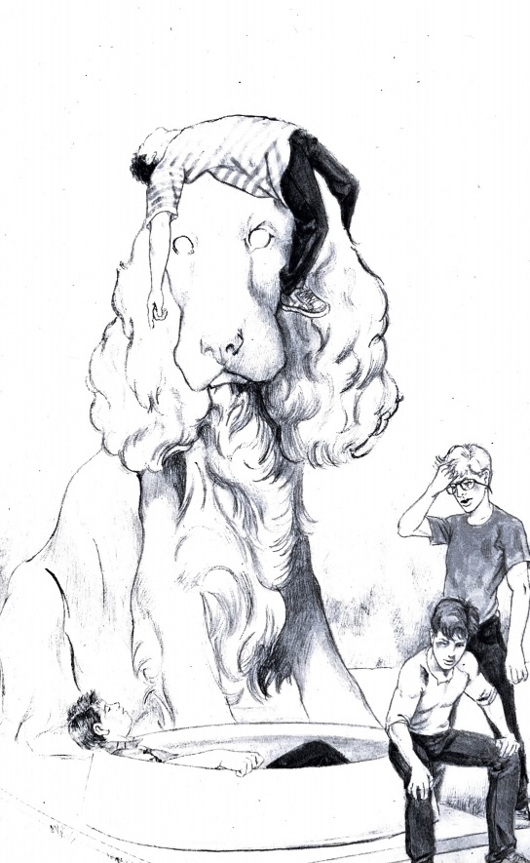

- Боб прав… Встреча с миссис Миллар, слишком опасна и непредсказуема.

- Но есть другой выход, - говоришь ты. - Я слышал достаточно, рассказов о ваших расследованиях, и точно знаю, что в подобных ситуациях вам пора звонить Уортингтону.

Уортингтон, водитель автомобиля - Rolls-royce, был старым другом трех сыщиков и ключевой фигурой в вашем мозговом штурме.

- Возможно, нам с вами ребята и нельзя купить церезин, особенно сейчас, когда Миллары у нас на хвосте. Но вот он сможет.

Ты предлагаешь попросить Уортингтона, ответить на газетное объявление. Если повезёт, миссис Миллар позвонит ему и попросит прийти со стодолларовой купюрой к трейлеру с попкорном.

А сыщика спрячутся поблизости, и будут готовы в любой момент нанести удар.

- Хороший план, я позвоню ему сегодня вечером, - говорит Юп, глядя на тебя с одобрением.

Но Уортингтон не единственный кому Юпитер позвонил тем вечером, он позвонил тебе:

- Уортингтон согласился помочь, - говорит Юпитер.

- Юп, - говоришь ты после долгой паузы. - Нужно быть непревзойденным дураком, что бы совершить непревзойдённый промах. Мне очень жаль, что я проговорился по телефону.

- Но нужно быть сильным человеком, чтобы признать свою ошибку, - говорит Юпитер Джонс.

- Спасибо Юп, это очень много значит для меня, мы все делаем ошибки, - говоришь ты.

- Почти все. Спокойной ночи.

Ты засыпаешь гадая - сколько времени пройдет, до того как миссис Миллар позвонит Уортингтону.

**Мы не будем тебя будить, пока ты не придёшь на стр. 55**

Да что с тобой! Возможно, тебе стоит нанять трех сыщиков, отыскать твой пропавший мозг?

- Да, кто не слышал о Антеме Хаммере - эксцентричном американском миллиардере?

И кому скажи на милость, не нужна благодарность миллиардера?

Если бы я знал, что ты за парень, то сразу бы отговорил тебя от покупки этой книги.

Так что быстро возвращайся к Селесте, прежде чем ты окончательно не провалил все дело.

И когда вся немаленькая сумма окажется в твоём кармане, не забудь о дружелюбном писателе, который столь щедро дал тебе второй шанс?

**Быстро возвращайся на стр. 80**

- Я обещал, что никогда этого не сделаю, - говорит Бубба, когда головорезы подталкивают тебя к нему ближе. - Но я передумал.

- Чтобы я не сделал, больше такого не повторится Бубба,- ты очень стараешься, чтобы твой голос звучал убедительно.

- Малыш, это тяжело принять, но всё же скажу,- говорит он.- Малыш, я твой дядя.

Внезапно, ты чувствуешь, что тебе срочно необходимо присесть, Бубба садится рядом с тобой.

- Это, правда, - говорит он. - Я старший брат твоей матери. Видишь ли, я всегда умел угадывать вес всего, в том числе - бриллиантов, золотых слитков, и подобных вещей. Около десяти лет назад, у меня выдалось тяжёлое время, А твоя мама это плохо восприняла. Она поэтому некогда тебе обо мне не рассказывала. И когда я вышел из тюрьмы, она пообещала, что убьёт меня если я только попробую к тебе подойти. Это было несложно, пока я не получил работу в этом парке. Я услышал о тебе, подслушав разговор твоих друзей. А когда заметил, что ты трое твоих приятелей наткнулись на что-то опасное, я начал присматривать за тобой. Не говори об этой нашей встрече твоей маме, но я хотел сказать тебе, что мне не всё равно.

- Не говорить моей маме! Ты смеёшься! Да ты самое лучшее, что случилось со мной после моего десятилетия! - кричишь ты, обнимаю Буббу.- Я всегда мечтал о дяде. Идём домой, вместе со мной! Маме придётся помириться с тобой, а если заартачиться, ты пригрозишь угадать ее точный вес!

**Конец.**

- Из-за всех этих разговоров о попкорне, я проголодался, - говоришь ты, возвращаясь назад, что бы забрать велосипед.

- Время обеденное. Ты и должен проголодаться, - говорит Юп, но было заметно, что его мысли все еще заняты расследованием. - После обеда я собираю совещание, нам нужно обсудить улики. Приходи на склад утильсырья моего дяди к девяти, и мы проведём тебя в нашу штаб-квартиру.

- Ты сказал именно то, что я услышал? Ты собираешься провести меня в вашу штаб-квартиру?

- При соблюдении нескольких условий, - смертельно серьезно говорит Юп. - Во-первых, ты пообещаешь, что никогда и никому не раскроешь информацию о входах-выходах, и не расскажешь о содержимом нашего офиса. Во-вторых, ты пообещаешь, оставит свои глупые шуточки.

- Отвечаю утвердительно по первому пункту и изо всех сил постараюсь придерживаться второго, - говоришь ты, довольно ухмыляясь.

В девять часов вечера ты Юп и Боб встречаетесь в глубине склада.

- А где Пит? - спросил Боб.

- Пит очень сожалеет, - говорит Юп. - И он добавил, что доктор Омар, дантист добавил новое значение слову *боль.* Так что совещается неполным составом.

Юп выуживает наполовину закопанный ключ из ящика с грудой хлама. Затем этим ключом открыл большую дубовую дверь, будто случайно прислоненную к куче гранитных блоков, но за дверью оказывается огромный железный котёл. Пройдя сквозь него, ты входишь в дверь старого трейлера, и оказываешься в штаб-квартире трех сыщиков.

**Иди на стр.108**

Юпитер незамедлительно начинает совещание, и у тебя почти не остается времени, чтобы осмотреться.

Первый сыщик председательствует, сидя в старом вращающемся кресле, стоящего у старого, подпаленного стола.

- Мы начали выяснять происхождение странных звуков в Доме ужасов, - говорит он. - Выяснили, что это Джои останавливает аттракцион, и видели, как он это сделал, когда внутри была она Анна Миллар.

- Когда поездка возобновилась, я слышала хлопок двери, - продолжаешь ты. - Я предполагаю, что она вылезла из вагонетки, когда аттракцион остановился, и вошла в дверь внутри Дома ужасов.

- Да, но зачем? Куда же нас ведёт этот след? - говорит Боб

- Это мы сможем выяснить, подождав снаружи, когда она покинет аттракцион, - говорит Юп. - И проследим за ней и ее желтой сумкой - а я очень хочу узнать, что же в этой сумке – до трейлера с попкорном.

- Там где мы встретили новый персонаж, - говоришь ты. – Лили. Она купила коробку попкорна за сто долларов, а когда мы попытались посмотреть, что в ней она высадила нас из своей машины.

- Но её комментарий о раке, я считаю, очень важен, - говорит Юпитер. – Думаю, что мы сейчас, должны подробнее изучить две части головоломки в виде неопровержимых улик, что мы обнаружили в этом деле - флакон с Целерезином найденный нами две ночи назад и вырезку из газеты, которую мы нашли прошлой ночью.

**Вернись на стр. 61**

Ты выбегаешь из дверей «Бургер рай» и сталкиваешься с Юпитером Джонсом. Он окатывает тебя ледяным взглядом и тянется к ручке двери.

- Юп, я могу уговорить не входить туда двумя словами, - говоришь ты.

- Пищевое отравление? Или какое-нибудь другое забавное сочетание? - усмехается Юп.

- Бубба Детройт, - говоришь ты. - Он внутри, хотя говоря честно, он просто повсюду. Я не могу оторваться от него. И я сожалею о том, что произошло в парке аттракционов. Ненавижу извиняться и убегать, но этот парень становится моим дивным кошмаром.

- В таком случае, мое изначальное предположение о важности Буббы и его показаний оказалось верным, но, к сожалению, все наши попытки с ним поговорить оказались безрезультатны, - говорит Юп.

- Если все вышесказанное означает, что это была плохая идея, то да ты прав, а сейчас может, мы уберемся отсюда? - спрашиваешь ты.

Ты и Юпитер, уходите и несколько спокойных часов прочесываете магазины электроники. Юп ищет нужные запчасти для ремонта сломанной копировальной машины, которую он недавно нашел на складе, а ты думаешь, как приспособить старое устройство для открытия ворот гаража, к клетке твоих домашних хорьков.

Позже вы встретились с Питом и Бобом и вновь продолжили опрос людей работающих в парке и подозреваемых в этом деле.

Так что, кто может вам что-либо интересное рассказать о Доме ужасов?

**Если хочешь поговорить с Джои иди на стр. 13**

**Если решишь поговорить с Бородатой Мэрилин на стр. 14**

Но в ту минуту как ты входишь на территорию склада Титуса Джонса, ты понимаешь, что совершил огромную ошибку. Место похоже на вечеринку «приходите-все» для полицейских Роки-Бич, а ты главный гость.

- Мы ждали вас юноша, - шеф полиции Рейнольдс, говорит сурово, надевая на тебя наручники.

- Меня подставили, какой-то мужчина дал мне эту коробку, а затем просто исчез, - протестуешь ты, обращаюсь к шефу полиции, окружному прокурору, своему адвокату и судье.

Точно в таком порядке. И каждый говорит примерно одно и то же, но своими словами:

- Сильно сомневаюсь, вряд ли, ерунда!

Судья приговаривает тебя к пятидесяти годам лишения свободы. Так что ты гниешь в тюрьме.

Но однажды, ты просыпаешься, и обнаруживаешь в камере нового сокамерника - старика с нервной дергающимся глазом, который постоянно бормочет, что-то о трех любопытных мальчишках, которые отправили его гнить в тюрьме до конца жизни.

Да это просто чудо! Мечты сбываются! Три сыщика сняли тебя с крючка!

Не так быстро приятель, ребятам удалось раскрыть только дело о Доме ужасов.

О, а ты подумал, что они нашли того, кто вручил тебе бомбу в подарочной упаковке?

Но ведь это было бы и правда - чудом, не так ли!

Забудь, этого не будет, ты останешься гнить в тюрьме.

**Конец.**

Эй, вы в ловушке, заперты в пустой комнате на втором этаже фермы принадлежащей безумному культу! Нужно было прихватить с собой веревочную лестницу!

Но поскольку вы этого не сделали, придётся довольствоваться двумя занавесками с окна, разорвав которые можно связать из них длинную верёвку.

Один конец, получившийся верёвки ты привязываешь к старой батарее у окна, другой конец бросаешь наружу в дождливую ночь.

- Я иду первым, - говорит ты Бобу. - Верёвка не доходит до земли, поэтому в конце придётся прыгать и прыгать далеко, чтобы не задеть алюминиевый подоконник внизу.

- Ох, хотел бы я быть Питом сейчас, он может прыгать как кенгуру, - говорит Боб.

- А вот я очень рад сейчас, что ты не Юп, потому что мне придется ловить тебя внизу, - говоришь ты.

Проливной дождь промочил верёвку насквозь, что помогает, удерживать ткань в руках.

Ты прыгаешь и приземляешься на колени в грязь. Но Боб, прыгает слишком рано, ногами он задевает подоконник внизу и срывает его.

Дождь и гром не помогают скрыть этот оглушительный звук. Он звучит словно рев сигнализации.

Десятки людей выбегают из дома в мгновение ока.

- Странствующие ноги, странствующие ноги! - кричат они, преследуя вас с Бобом по пятам по мокрому и скользкому от дождя холму.

По мере того, как крики становятся всё громче, ты понимаешь, они приближаются.

**Вернись на стр. 42**

Главные злодеи нырнули в закрытый Дом ужасов. Вместе с Уортингтоном.

Вы с Юпом, следуете за ними во тьму, за вами идёт Боб, затем неохотно, Пит. В мрачной темноте, неподвижно стоят на рельсах вагонетки.

Скелеты, призраки, летающие топоры и падающие гильотины – замерли.

Вы осторожно продвигаетесь вперед.

Поверните направо и вы найдёте Уортингтона!

Но если вы повернете не в ту сторону….

Выпустите меня отсюда! Как мне отсюда выбраться! - снова и снова кричит мужской голос.

Внезапно кто-то прыгает на тебя сзади и сбивает с ног, но не отпускает.

И эти руки не пластиковые, не резиновые! Они живые!

- Вытащите меня отсюда! – стонет Брюс Миллар, хватая тебя за рубашку.

- Юп, помоги! - орёшь ты, борясь с Брюсом. – Помоги!

Но Юпа, похоже, нет рядом.

- Я ничего не вижу, - слышится голос Боба.

- Пит! Пит, ты где? - кричит Юпитер в темноте.

Вокруг царит хаос, пока не распахнулась дверь, и тьму не рассек клин света.

- Всем не двигаться, - кричит Анна Миллар, стоя в дверном проеме. В её руке ты видишь, маленький пистолет, которым она по очереди целиться то в тебя и Брюса до сих пор борющихся на полу, то в Юпа и Боба, замерших с вами рядом.

- Брюс, возьми себя в руки, всё будет отлично, - говорит она. - Веди сюда этих детишек.

**Быстро иди на стр. 114**

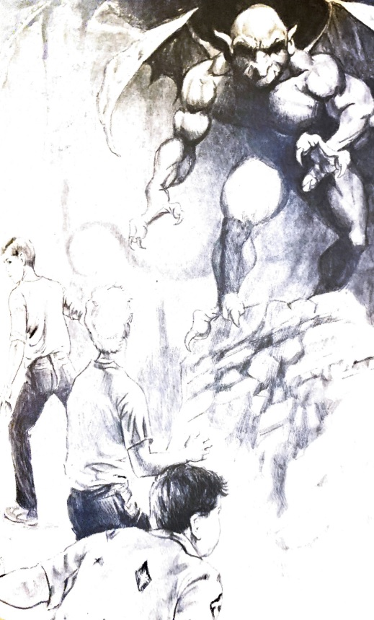

Брюс Миллар ведёт вас троих к двери, а Анна держит вас на прицеле.

За дверью оказывается небольшая скрытая кладовка. Ты видишь, что в комнате более сотни больших картонных коробок и один британский шофёр.

- Мне очень жаль, господа, - говорит Уортингтон. - Они поняли, что я самозванец.

- Да, ваш друг не очень осведомлён, что такое рак, - усмехается Анна. - Я поняла это ещё по телефону, поняла, что он липа.

- Вот почему, она дала мне старый пароль для покупки попкорна, - добавил Уортингтон. - Чтобы вычислить меня.

- Анна, стены сдвигаются. Я чувствую себя загнанным в ловушку! - восклицает Брюс.

- Думаешь это ловушка! Подожди, пока не окажешься в тюрьме! - говоришь ему ты, пока он связывает тебе руки и ноги.

- Брюс, если всё сделаем быстро, мы не попадем в тюрьму. Свяжи и остальных. Будешь занят, и не будешь думать о своей клаустрофобии, - говорит Анна.

- Полагаю в этих коробках Целерезин, - говорит Юп.

- Да, и я очень хочу заставить вас дети, съесть все до последней таблетки, - зло говорит она. - Вы испортили отличную схему, знаете ли!

- Идём отсюда, - говорит Брюс, заканчивая связывать Боба. – Мне нечем дышать Анна, стены сдвигаются!

- Погоди Брюс, ведь Джои сказал, что сюда пробрались четверо детей, - оглядываясь, говорит Анна.

**Иди на стр. 101**

Забавно, какие трюки выкидывают твой разум, когда ты в бегах. Несмотря на то, что от силы человек десять действительно хорошо разглядели тебя в парке аттракционов.

Ты думаешь, что все кто проходит мимо тебя на улице преследует тебя.

Ты скользишь по безлюдным улицам и переулкам Роки-Бич, и постоянно ожидаешь окрика:

- Стой!

Склад Джонса теперь находится всего в паре кварталов от тебя. И если Юп уже туда вернулся, он может тебе помочь спрятаться.

- Стой! - слышится голос, и чья-то рука хватает тебя за плечо.

Развернувшись ты оказываешься лицом к лицу со своим кузеном Ховардом. Ты и не заметил, как он подобрался к тебе.

- А вот мальчишка, которого я искал, - говорит с улыбкой Ховард. - Вот я возвращаю тебе пять баксов. Я же тебе должен. Спорим, ты думал, что больше никогда их уже не увидишь.

- Оставь себе! – кричишь ты, убегая.

Добравшись до склада Джонсов, ты вздохнул с облегчением, увидев, что он окружён деревянным забором, а не полицией.

Вспомнив, что однажды проделал Боб, ты крадешься к нарисованной рыжей собаке и просовываешь палец в отверстие вместо одного из её глаз. При этом две доски раздвигаются в стороны.

Отлично, как только ты пролезешь внутрь, ты окажешься в безопасности!

**Постарайся, чтобы никто не заметил, как ты идёшь на стр. 110**

- Меня зовут Селеста. Я уже год здесь в заключении, - шепчет девушка охрипшим голосом. Её лицо очень честное испуганное. - Спасибо за вашу помощь.

Она отводит тебя в комнату, где Боб приходит в себя после воздействия хлороформа.

После чего ведёт вас обоих к единственному окну на первом этаже дома не подключенному к сигнализации. К спальне Макса, но это не становится проблемой, Макс спит так крепко, что вы можете использовать его кровать как батут. Но и это его не разбудит.

Итак, вы втроём выскользнули из окна и побежали по извилистой подъездной дорожке.

На шоссе вы ловите машину и отправляетесь в Роки-Бич, где пытаетесь оставить Селесту на автобусной станции.

- Нет, не оставляйте меня здесь, - тихо говорит Селеста, хотя рядом никого нет. - Макс меня найдёт, он знает, кто мой отец.

- А кто твой отец? - шепчешь ты в ответ.

- Мой отец Антем Хаммер, самый богатый человек в Айове. Он миллиардер я знаю, он даст вам награду, если вы привезете меня домой, - шепчет она.

- А почему мы всё время говорим шепотом, - спрашивает Боб.

- Не знаю, почему шепчете вы, я из-за простуды, - говорит Селеста.

Вы только что попались на древнюю как мир шутку. История Селесты о её отце, ещё одна шутка или она сказала правду?

**Если захочешь получить награду от миллиардера, конец радуги ждет тебя на стр. 80**

**Если не хочешь, иди на стр. 105**

Спасибо, спасибо, спасибо, - говоришь ты, обнимаю Боба за плечи, и вы вдвоем быстро покидаете территорию склада, не оглядываясь.

- Семейный ужин, отличная выдумка. Хитроумно, но правдоподобно и очень вовремя. Я бы не и сам не смог выдумать лучшего оправдания.

- Это не выдумка, - говорит Боб, после того как ты безостановочно благодаришь его уже минут двадцать, если не больше. - Сегодня вечером в доме моего двоюродного брата состоится большой семейный ужин. Соберутся все дяди, тети, двоюродные братья и сёстры, троюродные братья и сёстры, а также их первые вторые третьи жёны.

- И где же они все встретятся? В Колизее Лос-Анджелеса?

- Эти встречи бывают очень странными, и я подумал, что ты неплохая компании для такой встречи, - говорит Боб.

- Да ладно Бог, - говоришь ты, раздувались от гордости. Что же может быть такого странного в небольшом семейном празднике?

**Ты проглотишь свои слова помимо всего прочего на стр. 44**

Ты и Пит сидите на разных скамейках, так что можете наблюдать за Домом ужасов с нескольких сторон.

С того места где сидишь ты, видно Юпа с Бобом, вход в аттракцион, выход из него, Джои и всё.

Как только Юп и Боб исчезли в темном тоннеле толпа репортеров и фотографов, полиции и мужчин в костюмах закрывают от тебя обзор аттракциона.

- По одной стороне, пожалуйста, и проверьте подходы, - кричат полицейские. - Губернатор на подходе.

Один репортёрша спихнула тебя со скамейки, чтобы спокойно стоять позади неё и записывать репортаж.

- Вы можете вывести губернатора из его особняка, но извлечь мальчишку из губернатора невозможно, - говорит она в камеру, как будто речь её имела какой-то смысл. - Раз в год он посещает парк развлечений якобы для того чтобы поспособствовать дальнейшему развитию туризма в Калифорнии. Но все мы понимаем на самом деле он здесь ради сладкой ваты, кукол Кьюки, шоу уродов и аттракционов. Будучи сердцем мальчишкой в этом году он приехал в парк развлечений в небольшой городок Фогги-Бич *(туманный пляж)* чтобы снова это доказать.

**Фогги-Бич? Да, эта репортерша даже не знает, где она находится, тебе лучше поправить её на стр. 76**

**«Второе ежегодное шоу «Меджик-Фейр» пройдет в театре Роки-Бич, во вторник 12 августа. Не упустите шанс увидеть это шоу своими глазами»**

Было написано на вырезке из газеты. Но ты не понимаешь, каким образом это шоу может быть связано с Домом ужасов, однако почему бы не пойти и проверить?

Ты идёшь на шоу, но обнаруживаешь, что представление миссис Лейзи, устроенное прошлым вечером, сильно испортило твоё настроение. И твоя вера в сверхъестественные явления была разбита её обманом.

- Это просто глупый трюк! - кричишь ты со своего места в зале.

Первый фокусник, которого ты перебиваешь относиться к этому спокойно.

- Я вижу струны, - кричишь ты другому фокуснику, когда его кролик начинает парить по воздуху.

И после этого ты комментируешь выступления фокусников непрерывно.

- Помолчи парень! - кто-то кричит тебе

- Но здесь сплошной обман.

В конце концов, один фокусник - Великолепный Микки, остановил своё выступление и пригласил тебя на сцену поучаствовать в одном фокусе.

Почему бы и нет!

Так что ты залезаешь в большой деревянный сундук и слушаешь, как щелкают замки сундука. Микки закрывает тебя в нем, после чего заставляет тебя исчезнуть.

Ведь он не мог этого сделать? Это же только обман?

Надейся! Ведь ты действительно исчез, а вот и доказательство!

**Конец.**

Вы с богом маневрируете и к арене, чтобы подслушать, о чём спорят седой мужчина и подружка Джои.

- Да, - кричит он.

- Нет, - кричит она.

- Я сказал, да, - говорит он, хватай её за руку.

- А я сказала, нет, - говорит она, выдергиваю руку

Не очень интересный диалог, что ж, как говорится подслушивать не всегда продуктивно.

Наконец мужчина сдаётся и в гневе покидает арену. Несколько минут спустя ты и Боб, снова едете следом за чёрным Линкольном. К вашему общему удивлению он возвращается к зданию, где живёт подружка Джои. Он вылезает из машины идёт к входу.

- Эй, а зачем вы ездили к арене для борьбы в грязи? - кричишь ты ему вослед, не задумываясь.

- Пытался вернуть свою дочь домой и добиться, чтобы она перестала встречаться с таким бездельником как этот парень – Джои, - ответил он устало. - Так-то мальчик.

Он уходит, оставляет вас стоять на улице. Ой-ой!

Он не имеет никакого отношения к Дому ужасов, он просто отец чокнутой девчонки.

Вы отправились не за тем подозреваемым и упустили настоящего.

Где же Юп и Пит, не попали ли они в беду?

Отправляйся домой и смой грязь со своего лица! Сегодня ты всё упустил, но возможно, завтра ты сможешь начать всё самого начала. И заново расследовать это преступление с утра.

**Конец.**

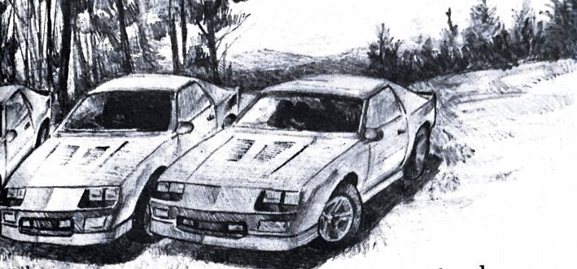

Когда вы крадетесь среди красных Камаро, твоя рука слегка задевает капот одной из машин. Внезапно срабатывает сигнализация, оглушительная сигнализация.

Водитель выскакивает из машины, размахивал какой-то железякой.

- Что это вы ребята здесь делаете? - прорычал зло Марк Березняковски. Марк - главный игрок баскетбольной команды старшей школы Роки-Бич.

Когда он вылезает из машины, его рост превышает семь футов.

- Ого! – говоришь ты удивленно. - Этот парень настоящий или он идет в комплекте к машине?

- Мы кое-кого ищем, - говорит Юп, пытаясь скрыть замешательство

- Поищи в другом месте, пока не закрыл вам глаза навсегда, - говорит Марк.

Вы подходите к следующему красному Камаро и заглядывайте внутрь, пытаясь рассмотреть заднее сиденье.

- Что здесь происходит, - кричит другой голос.

Похоже, вы забрели в ту часть парковки, где люди ищут одного - уединения.

**Отправляйся на стр. 17**

На следующий день вы вчетвером возвращайтесь в дом Гектора Себастьяна, что бы вернуть ему сто долларов и рассказать во всех деталях о вашем успехе.

- Мы все выяснили, - говорит Юп. - Даже то, откуда у Джои столько денег. Он получал их от Милларов, за одно небольшое одолжение. Он останавливает поездку, чтобы они могли пройти в секретную комнату, после чего, он запускает поездку с пустой вагонеткой, а спустя пару минут останавливает снова.

- Думаю, самым важным ключом к разгадке, оказалась вырезка из газеты, которую Юпитер нашёл на полу, - говорит Боб.

- Мы думаем, он мог выпасть из жёлтой сумки Анны, - встреваешь ты.

- Но почему Миллары не хранили Целерезин, в своем трейлере с попкорном? - спрашивает Гектор Себастьян, когда вы закончили рассказ.

- Не могли, ведь как продавцы продуктов питания они неоднократно проверялись советом здравоохранения, - объяснил Юп.

- А вот дом ужасов осматривала только пожарная охрана и только раз в год, - добавил Пит. - И они никогда не нашли бы ту секретную комнату.

- Хорошо, - говорит Себастьян. - Но расскажите мне о криках призраков, которые вы слышали.

- Крики были настоящими, даже если их издавали не призраки, - ответил ты. - Первый крик, которой я слышал - крик старика, его издавал Брюс Миллар. У него клаустрофобия и он не мог долго оставаться в тесном помещении и всегда посылал Анну в Дом ужасов забрать Целерезин. Кроме одного раза. Когда он вошел в комнату он запаниковал. И именно его крик я услышал в тот день.

- Значит, тот женский крик был криком - Анны Миллар? - сказал Себастьян. - У неё тоже клаустрофобия?

- Нет, - отвечаешь ты. - Она увидела мышь.

- Что же она их много увидит в тюрьме, - мрачно сказал Себастьян. - Отличная работа, чемпионы.

Да, дело закончено, если не считать одной детали, и ты ждал своего часа чтобы о ней спросить.

- Юп, после того как ты увидел меня в деле как насчёт того чтобы провести операцию «Четыре сыщика»? - спрашиваешь ты.

- Да, как насчёт этого? - говорит Боб.

- Ох, что ж, - говорит Юпитер, выглядевший немного смущенно. - Позвони мне сегодня вечером домой, и я дам тебе наш ответ.

Вот только вечером трубку взяла тетя Матильда.

- Нет, ты не сможешь поговорить с Юпитером Джонсом, - говорит она. -У этой троицы, было большое совещание после ужина, я всё время слышала твоё имя доносящиеся из комнаты. Однако, внезапно им позвонили, и они кучей высыпали из дома, вопя что-то о новом деле, горячих следах и прочей ерунде. И я понятия не имею, когда они вернутся.

- Что ж, - вздыхаешь ты. - Буду продолжать попытки.

**Конец.**

Ну, по крайней мере, у тебя есть ещё один ботинок. Парень, управляющий колесом обозрения, так хохочет над тобой, что тебе очень хочется запустить вторым ботинком в него.

Но внезапно то, что ты видишь с колеса обозрения, начинает тебя радовать. Маленькая девочка на земле заметила его первое фиаско. Она вытащила из куста твой ботинок и постучала им по Буббе Детройту.

Ты, конечно, не слышишь, что она ему говорит, но ее указующий жест в сторону колеса обозрения говорит тебе всё.

Бубба поднимает глаза вверх и видит, как ты отчаянно размахиваешь руками и кричишь, привлекая его внимание.

Он быстро подбегает к пульту управления и останавливает аттракцион. Ты и три сыщика, вываливаетесь из кабинки.

- Я знаю, что делать с этим слизняком, - говорит Бубба, держа оператора колеса над головой словно штангу.

Бубба запихнул его в кабинку и запустил колесо.

- Вызови полицию, - говорит тебе Юп. - И отправь их в Дом ужасов. - Торопись.

- Но Юп, я видел, как Джои побежал на парковку, - говорит Пит.

**Если ты хочешь помешать уйти Джои, беги на стр. 100**

**Если хочешь отпустить его и быстро бежать в Дом ужасов вернись на стр.112**